<移动迷宫>

软件需求规约

版本 <1.0>

修订历史记录

|  |  |  |  |
| --- | --- | --- | --- |
| **日期** | **版本** | **修订说明** | **作者** |
| <2017-04-26> | <1.0> | <初稿修订> | <组员> |
|  |  |  |  |
|  |  |  |  |
|  |  |  |  |

1引言 1

1.1编写目的 1

1.2适用范围 1

1.3定义 1

1.4参考资料 1

1.5概述 1

2目前系统 1

3建议的系统 2

3.1概述 2

3.2功能需求 2

3.3非功能需求 2

3.3.1可用性 2

3.3.2可靠性 2

3.3.3性能 3

3.3.4可支持性 3

3.3.5设计约束 3

3.3.6 接口 4

3.3.7 法律、版权及其他声明 4

3.3.8 适用的标准 4

3.4 系统模型 5

3.4.1场景 5

3.4.2用例模型 5

3.4.3用户界面 5

软件需求规约

# 1引言

## 1.1编写目的

本文档的编写目的是对移动迷宫软件需求惊醒描述和规约，为后续的系统分析、设计和实现工作奠定基础。文档将详细地定义系统的功能和非功能需求，获取场景和用例。本文档也用于核客户进行沟通，明确客户需求的细节。

## 1.2适用范围

本文档适用的软件为：移动迷宫。

与该软件相关的特性、子系统、模型等均符合本文档中的内容。

## 1.3定义

本文档中涉及的术语定义在项目词汇表（词汇表）中给出。

## 1.4参考资料

（1）《面向对象软件工程——适用UML、模式与JAVA》（第3版），清华大学出版社，2011。

（2）IEEE Recommeded Practice for Software Requirements Specifications, IEEE Std 830-1998

## 1.5概述

本文档包括引言、目前系统和建议的系统三部分。目前系统部分对当前迷宫类游戏现状进行分析，指出其不足并缺给出本系统开发的必要性；建议的系统部分列举系统的功能需求，并从不同方面规定非功能需求。该部分还描述了系统的各种场景并归纳为系统的用例，如单人模式、多人模式、游戏界面等，并给出了初步的用户界面设计。

# 2目前系统

潜行类游戏是主流平台（PC, PlayStation, XBOX）上十分流行的游戏类型，不仅需要玩家灵活的操作，还需要玩家对整体局势有较为明确的掌握与把控。比较知名的潜行类游戏有：合金装备系列，杀手系列，细胞分裂系列，杀出重围系列等；而另外一些游戏中也大量借鉴了潜行类游戏的玩法，如孤岛惊魂系列，刺客信条系列，蝙蝠侠系列，黑手党3等。这些游戏系列大多数为3A制作，拥有极高的销量和不错的评价。

现有的潜行类游戏大多数为跨多个平台的3A作品，对运行游戏的电脑具有较高的要求，具体表现在：游戏具有非常真实的画面，依赖于电脑的显示卡；游戏中有真实的物理反应、复杂的敌人AI，依赖于电脑的显卡；场景庞大、模型精致，依赖于电脑的RAM和硬盘。因此，现今的潜行类游戏大多数要求玩家拥有一台高配置的电脑。由于该类游戏自身的性质，游戏中通常只有极为有限的线上内容，而且通常仅为涉及玩家线上存档的本地游戏，不包含玩家之间的对抗，因此对网路及服务器端的要求较低

# 3建议的系统

## 3.1概述

移动迷宫游戏的功能需求主要有游戏模式选择，单人游戏模式，多人游戏模式。地图编辑器等。非功能需求包括高可靠性、操作便携、响应快速和其他功能，系统模型包括具体的参与者和用例，参与者包括玩家，用例包括单人模式、多人模式、地图编辑等。

## 3.2功能需求

### 3.2.1 <用户需求>

玩家打开游戏后，能够选择自己想要进行的游戏模式，包括单人模式和多人模式两种。也可以选择地图编辑器功能。在单人模式中，用户可以与电脑进行对战，当达到胜利条件时退出游戏。在多人模式中，用户可以与同一网络环境下的其他玩家进行联机作战，当达到胜利条件后，进行游戏赛况统计，并退出游戏。在地图编辑器中，用户可以自行编辑游戏地图，并在单人或多人游戏模式中使用该地图。

## 3.3非功能需求

### 3.3.1可用性

#### 3.3.1.1 <对用户的要求>

手机使用者目前对于小型手机游戏的操作流程都比较熟悉。本系统本身较为简单及界面友好，同时类似产品目前广泛使用，因此可以认为用户不需要培训即可使用本产品的全部功能

#### 3.3.1.2 <本系统应有的特性>

本系统需要对用户的操作进行一定的控制，使用户能够合理合法的使用本系统，对于非法操作要能够识别并排除干扰，正常实现功能，操作时给出适当的提示信息，操作完成时给出适当的确认信息。

### 3.3.2可靠性

#### 3.3.2.1 <系统开放时间>

本系统上线后，对于玩家为每周7x24小时工作。

#### 3.3.2.2 <操作权限>

对于普通用户，能够进行单人模式与多人模式的游玩。也可以进行游戏地图的编辑，其他用户不能直接访问游戏地图。

#### 3.3.2.3 <故障及处理要求>

经讨论，预计初期系统的平均无故障时间为24h，经过长期运营后目标位1000h或以上。平均修复时间≤1h。

#### 3.3.2.4 <代码及系统错误率>

最高代码错误率为30b／KLOC。对于系统：

小错误：不影响正常运行，不影响用户体验，能够线上解决的错误，要求为20b/KLOC。

大错误：影响系统长期运行或者影响用户体验，不能够线上解决的错误，要求为5b/KLOC。

严重错误：一旦发生系统不能正常运行，要求为1b/KLOC。

### 3.3.3性能

#### 3.3.3.1 <响应时间需求>

本系统对用户多人模式请求的平均响应时间在0.5s左右为宜，最长响应时间不应该超过5s。

#### 3.3.3.2 <吞吐量需求>

本系统多人模式采用局域网连接，考虑到实际情况，每秒交换的数据在1000条以下，因此，本系统吞吐量不大，无并发数要求。

#### 3.3.3.3 <容量需求>

对于本系统的适用范围，地图本地存储不超过100各。

#### 3.3.3.4 <降级模式>

当本系统因为某些状况不能工作在最佳性能模式时，需要进入降级模式。在降级模式中，我们认为系统能够承载初识设计的1/10负载仍然可以接受。此时，对硬件，通信等需求大大降低，同时能够满足最基本的需求。

#### 3.3.3.5 <资源需求>

初期预测本系统负载不大，内存占用不超过1GB。预计磁盘占用不超过1GB。对于网络请求，假定平均请求100次，每次10kb，因此预计需要大约1Mbps的带宽。

### 3.3.4可支持性

#### 3.3.4.1 <编码标准及命名约定>

代码及程序标准参见《编程及代码风格指南》。

#### 3.3.4.2 <维护访问权及应用程序>

维护访问权仅维护人员使用，用户不得擅自提升权限。维护实用程序由维护人员保存及使用，不得随意分发，使用时应当验证权限。

### 3.3.5设计约束

#### 3.3.5.1 <软件本身相关>

考虑到使用人群，本软件应当支持英文、简体中文及繁体中文语言。本软件开发语言为Java。

#### 3.3.5.2 <软件流程需求约束>

根据需求管理计划进行软件需求的分析等工作。

#### 3.3.5.3 <构架及设计约束>

本系统构架遵循C/S构架，设计时尽量做到各个模块相互分离，便于模块化开发，同时也注意复用性与可移植性。

#### 3.3.5.4 <类库等>

Unity相关模块。

### 3.3.6 接口

#### 3.3.6.1用户界面

本系统用户界面为手机端的Android App。界面开发时采用material design风格，以求达到美观简洁的效果。

#### 3.3.6.2 硬件接口

本系统为C/S架构，需要硬件为能够运行Unity游戏引擎的设备。考虑到移动计算的需求，App运行需要搭载Android操作系统的设备。

#### 3.3.6.3 软件接口

Android。Unity

#### 3.3.6.4通信接口

a. TCP/IP协议。

b. UDP协议。

c. http协议。

### 3.3.7 法律、版权及其他声明

本系统使用个人编写及开源代码构成，使用开源部分遵守开源代码所采用的协议，非开源部分版权归本开发组所有。本系统（包括但不仅限于软件、使用等方面）最终解释权归本开发组所有。

### 3.3.8 适用的标准

计算机软件开发规范GB8566-88;

计算机软件单元测试指南GB/T 15532-95;

软件维护指南GB/T 14079-93;

计算机软件可靠性和可维护性管理GB/T 14394-93。

## 3.4 系统模型

### 3.4.1场景

|  |  |
| --- | --- |
| 场景名称 | 单人游戏胜利 |
| 参与者实例 | Jack：玩家 |
| 事件流 | 1. 游戏场景消失，屏幕上显示“游戏胜利”场景，其中包含已结束游戏的部分信息以及“下一关”、“返回主菜单”两个按钮。 |
| 1. Jack点击“下一关”按钮，进入“开始单人游戏”场景。 |

|  |  |
| --- | --- |
| 场景名称 | 单人游戏失败 |
| 参与者实例 | Jack：玩家 |
| 事件流 | 1. 游戏场景消失，屏幕上显示“游戏失败”场景，其中包含已结束游戏的部分信息以及“重新开始”、“返回主菜单”两个按钮。 |
| 1. Jack点击“重新开始”按钮，进入“开始单人游戏”场景。 |

|  |  |
| --- | --- |
| 场景名称 | 玩家获得道具 |
| 参与者实例 | Jack：玩家 |
| 事件流 | 1. 游戏检测到Jack目前没有携带道具。 |
| 1. 游戏将道具“Plunger Gun”从地图中移除。 |
| 1. 游戏将道具“Plunger Gun”添加到Jack的道具栏中。 |

|  |  |
| --- | --- |
| 场景名称 | AI敌人搜索玩家 |
| 参与者实例 | Jack：玩家 |
| 事件流 | 1. AI敌人向Jack的移动。 |
| 1. AI在范围内没有发现Jack的踪迹，于是返回原位置。 |

|  |  |
| --- | --- |
| 场景名称 | AI敌人攻击玩家 |
| 参与者实例 | Jack：玩家 |
| 事件流 | 1. Jack移动以躲避敌人。 |
| 1. Jack转过两个弯，AI无法找到Jack的踪迹，在周围巡查一圈后返回原位置。 |

|  |  |
| --- | --- |
| 场景名称 | 玩家使用道具 |
| 参与者实例 | Jack：玩家 |
| 事件流 | 1. Jack按下“使用道具”按钮。 |
| 1. Jack拖动按钮为道具“Plunger Gun”指定了一个方向。 |
| 1. 游戏将道具“Plunger Gun”从玩家Jack的道具栏中移除。 |
| 1. 游戏从Jack所在位置向相应方向发射一枚Plunger，击中一个AI敌人。此AI敌人进入“搜索”状态。 |

|  |  |
| --- | --- |
| 场景名称 | 多人任务结束 |
| 参与者实例 | Jacks：多人游戏中失败的一队 |
| Roses：多人游戏中获胜的 一队 |
| 事件流 | 1. Roses 一方达到获胜条件 |
| 2. Jacks全体玩家画面变灰，显示”Mission Failed“，2秒后进入静态战果统计界面 |
| 3. Roses全体玩家画面变暖色，显示"Mission Success", 2秒后进入静态战果统计界面 |
| 4.玩家查看完的战果统计后点击确认离开，回到大厅 |

|  |  |
| --- | --- |
| 场景名称 | 多人游戏玩家角色死亡 |
| 参与者实例 | Jack: 角色死亡玩家(Local)Player |
| Others: 其余远程玩家(Remote)Players |
| 事件流 | 1. Jack的角色由于生命值归零而导致角色死亡，角色倒在地上Jack不能 继续控制 |
| 2. Others的屏幕上显示消息：”Jack玩家死亡“ |
| 3. Jack的画面变灰，然后出现静态的战果统计 |
| 4. Jack查看了自己的表现，点击确认，回到多人游戏的大厅 |

|  |  |
| --- | --- |
| 场景名称 | 查询战况 |
| 参与者实例 | Jack: 查询战况的游戏玩家 Player |
| 事件流 | 1. Jack 触摸屏幕一角的查询按钮，屏幕上显现出当前的战况统计 |
| 2.Jack松开手指，屏幕上的战况统计消失 |

|  |  |
| --- | --- |
| 场景名称 | 退出多人游戏 |
| 参与者实例 | Jack: 退出的游戏玩家(Local)Player |
| Others: 其余正在游戏的远程玩家(Remote)Players |
| 事件流 | 1. Jack正在多人游戏中，点击菜单按钮。在菜单中，他点击退出按钮。 |
| 2. Jack的屏幕上弹出了对话框：“您的离开会对其他玩家造成影响，确认要离开吗？”。Jack点击确定按钮。 |
| 3. Jack回到了多人游戏大厅，Others屏幕显示消息：“Jack玩家离开游戏” |

|  |  |
| --- | --- |
| 场景名称 | 玩家掉线 |
| 参与者实例 | Jack: 退出的游戏玩家(Local)Player |
| Others: 其余正在游戏的远程玩家(Remote)Players |
| 事件流 | 1. 正在进行游戏中的Jack，由于网络链接问题，强行退出多人游戏 |
| 2. Jack的屏幕上出现对话框："请检查您的网络链接"。Jack点击确认，回到主界面。 |
| 3. Others屏幕显示消息：“Jack玩家离开游戏” |

|  |  |
| --- | --- |
| 场景名称 | 新玩家注册 |
| 参与者实例 | Jack:游客 |
| 事件流 | 1，Jack在页面上单击“新玩家注册”按钮，进入注册页面。  2，Jack在注册界面填写了一份包含游戏昵称，登录密码，确认登录密码，选择形象的表单并提交。  3，系统收到Jack的注册请求，Jack注册成功。 |

|  |  |
| --- | --- |
| 场景名称 | 玩家登录 |
| 参与者实例 | Jack:玩家 |
| 事件流 | 1. 在页面上单击“登录”按钮，进入登录页面。 2. Jack在登录界面填写一份包含昵称和登录密码的表单并提交。 3. 系统收到Jack的登录请求，进行验证后，Jack登录成功进入系统主界面。 |

|  |  |
| --- | --- |
| 场景名称 | 玩家更换皮肤 |
| 参与者实例 | Jack:玩家 |
| 事件流 | 1. Jack已单击系统主页面的“更换皮肤”按钮，已进入“更换皮肤”子系统。 2. 系统显示备选皮肤。 3. 玩家单击某种皮肤，系统提示是否选定，玩家单击“确定”按钮。 4. 系统接收消息并改变玩家形象的皮肤，然后主动跳回系统主页面。 |

|  |  |
| --- | --- |
| 场景名称 | 玩家进入子系统 |
| 参与者实例 | Jack:玩家 |
| 事件流 | 1. Jack进入系统主界面。 2. Jack在“单人模式”，“多人模式”，“关于游戏”，“地图编辑”，“更换皮肤”，“退出”等多个按钮中选择一个并单击。 3. 若单击“退出”按钮，则退出整个游戏，若单击其他按钮则进入相应的子系统。 |

|  |  |
| --- | --- |
| 场景名称 | 用户查看关于游戏 |
| 参与者实例 | Jack：玩家 |
| 事件流 | 1. Jack已单击“关于游戏”按钮，进入“关于游戏”子系统页面。 2. Jack查看“关于游戏”子系统页面上的关于游戏来源故事的介绍。 3. Jack单击页面上的“退出”按钮，回到系统主页面。 |

|  |  |
| --- | --- |
| 场景名称 | 新建Fight地图 |
| 参与者实例 | Jack:MapCreator |
| 事件流 | 1.Jack点击了Create Map按钮 |
|  | 2.Jack在弹出的界面中点击选择了多人对战模式 |
|  | 3.Jack输入了名称Fight并选择了默认路径 |
|  | 4.Jack点击Create按钮，进入了Fight地图的编辑界面 |

|  |  |
| --- | --- |
| 场景名称 | 打开HideAndSeek地图 |
| 参与者实例 | Jack:MapCreator |
| 事件流 | 1.Jack进入了地图编辑器 |
|  | 2.Jack选择编辑一个已存在的地图 |
|  | 3.Jack在地图列表里找到了HideAndSeek地图文件，点击屏幕打开 |

|  |  |
| --- | --- |
| 场景名称 | 更改HideAndSeek地图中一面墙的位置 |
| 参与者实例 | Jack:MapCreator |
| 事件流 | 1.Jack将视角通过滑动移动到了墙的位置 |
|  | 2.Jack在工具栏中选择了移动工具 |
|  | 3.Jack长按墙，拖动墙到达了另一个位置，放开了手指 |

|  |  |
| --- | --- |
| 场景名称 | 更改HideAndSeek地图中一面墙的长度 |
| 参与者实例 | Jack:MapCreator |
| 事件流 | 1.Jack将视角通过滑动移动到了墙的位置 |
|  | 2.Jack在工具栏中选择了选择工具 |
|  | 3.Jack点击目标墙壁，在弹出的属性栏内改变了长度参数 |

|  |  |
| --- | --- |
| 场景名称 | 在HideAndSeek地图中添加一个炸弹 |
| 参与者实例 | Jack:MapCreator |
| 事件流 | 1.Jack将视角通过滑动移动到了目标位置 |
|  | 2.Jack在工具栏中选择了放置 |
|  | 3.Jack在弹出的模型列表里选择了炸弹 |
|  | 4.Jack点击屏幕，在点击的位置放置了一个炸弹 |

|  |  |
| --- | --- |
| 场景名称 | 保存更改过的HideAndSeek地图 |
| 参与者实例 | Jack:MapCreator |
| 事件流 | 1.Jack点击了菜单 |
|  | 2.Jack点击保存按键，完成了保存 |

|  |  |
| --- | --- |
| 场景名称 | 另存更改过的HideAndSeek地图 |
| 参与者实例 | Jack:MapCreator |
| 事件流 | 1.Jack点击了菜单 |
|  | 2.Jack点击另存为按键，进入了路径选择界面 |
|  | 3.Jack输入了名称Hide2并选择了默认路径 |
|  | 4.Jack点击保存按钮，完成了另存 |

|  |  |
| --- | --- |
| 场景名称 | 退出HideAndSeek地图的编辑 |
| 参与者实例 | Jack:MapCreator |
| 事件流 | 1.Jack点击了菜单 |
|  | 2.Jack点击退出按键，弹出了询问是否保存更改的对话框 |
|  | 3.Jack点击No，直接退出了HideAndSeek地图的编辑 |

### 3.4.2用例模型

系统中的所有参与者和用例如下表所示。

表3-1参与者信息表

|  |  |
| --- | --- |
| 参与者名称 | 参与者解释 |
| 玩家 | 打开游戏的用户，可以使用单人游戏、多人游戏、地图编辑等所有系统提供的用户功能。 |
| 地图创建者 | 打开地图编辑器的用户，可以进行地图创作或修改。 |

|  |  |  |
| --- | --- | --- |
| 用例 | 用例级别 | 用例描述 |
| SingleGameWin | 子功能 | 玩家单人游戏胜利 |
| SingleGameLose | 子功能 | 玩家单人游戏失败 |
| GetItems | 用户功能 | 玩家获得道具 |
| AISearchPlayer | 子功能 | AI搜索玩家 |
| AIAttackPlayer | 子功能 | AI攻击玩家 |
| PlayerUseItem | 用户功能 | 玩家使用道具 |
| MissionEnd | 用户功能 | 多人游戏结束 |
| PlayerDead | 子功能 | 玩家死亡 |
| CheckGameState | 子功能 | 查询战况 |
| ExitMultiplayerGame | 用户功能 | 退出多人游戏 |
| PlayerOffline | 子功能 | 玩家掉线 |
| ChangeSkin | 用户功能 | 更换皮肤 |
| Register | 用户功能 | 玩家注册 |
| Login | 子功能 | 玩家登陆 |
| ReadGameStory | 子功能 | 玩家阅读游戏故事背景 |
| SelectChildSystem | 子功能 | 玩家选择子系统 |
| CreateMap | 用户功能 | 玩家创建地图 |
| OpenMap | 子功能 | 打开地图 |
| ChangeElementPosition | 子功能 | 更该地图中元素位置 |
| ChangeElementParameter | 子功能 | 更改目标元素的目标参数 |
| AddElement | 子功能 | 在地图中添加元素 |
| SaveMap | 用户功能 | 保存地图 |
| SaveMapAs | 子功能 | 另存地图 |
| ExitMapEditor | 用户功能 | 推出地图编辑 |

详细用例信息如下：

|  |  |
| --- | --- |
| 用例名称 | SingleGameWin |
| 参与者 | 玩家Player |
| 主流程 | 1. 游戏场景消失，屏幕上显示“游戏胜利”场景，其中包含已结束游戏的部分信息以及“下一关”、“返回主菜单”两个按钮。 |
| 1. 若玩家点击“下一关”按钮，则使用“开始单人游戏”用例；否则，若用户选择“返回主菜单”按钮，则使用“主菜单”用例。 |
| 前置条件 | 玩家达成本局的游戏目标 |
| 后置条件 | 玩家选择接下来要执行的动作 |

|  |  |
| --- | --- |
| 用例名称 | SingleGameLose |
| 参与者 | 玩家Player |
| 主流程 | 1. 游戏场景消失，屏幕上显示“游戏失败”场景，其中包含已结束游戏的部分信息以及“重新开始”、“返回主菜单”两个按钮。 |
| 1. 若玩家点击“重新开始”按钮，则使用“开始单人游戏”用例；否则，若用户选择“返回主菜单”按钮，则使用“主菜单”用例。 |
| 前置条件 | 玩家HP降为0，或 |
| 时间耗尽 |
| 后置条件 | 玩家选择接下来要执行的动作 |

|  |  |
| --- | --- |
| 用例名称 | GetItems |
| 参与者 | 玩家Player |
| 主流程 | 1. 游戏检测玩家是否已拥有道具，若有，则退出用例。 |
| 1. 游戏将道具从地图中移除。 |
| 1. 游戏将道具添加到玩家的道具栏中。 |
| 前置条件 | 玩家与某个道具的距离小于特定值 |
| 后置条件 | 目标道具被玩家成功获取，或 |
| 系统检测到玩家已有道具 |

|  |  |
| --- | --- |
| 用例名称 | AISearchPlayer |
| 参与者 | 玩家Player |
| 主流程 | 1. AI敌人向可疑位置移动。 |
| 1. AI检测玩家是否在视野范围内，并采取相应的行动。 |
| 前置条件 | 玩家进入状态为“空闲”的AI敌人视野的一定范围内，或 |
| 状态为“攻击”的AI敌人在一定时间内未在视野内发现玩家 |
| 后置条件 | 玩家被发现，或 |
| AI敌人放弃搜索 |

|  |  |
| --- | --- |
| 用例名称 | AIAttackPlayer |
| 参与者 | 玩家Player |
| 主流程 | 1. 玩家移动以躲避敌人。 |
| 1. 若玩家在敌人的视野范围内，敌人攻击玩家，否则敌人向最后发现玩家的位置移动。 |
| 前置条件 | 玩家进入状态为“搜索”的AI敌人视野的一定范围内 |
| 后置条件 | 状态为“攻击”的AI敌人在一定时间内未在视野内发现玩家 |

|  |  |
| --- | --- |
| 用例名称 | PlayerUseItem |
| 参与者 | 玩家Player |
| 主流程 | 1. 玩家按下“使用道具”按钮。 |
| 1. 视道具种类，玩家可拖动按钮指定一个方向。若玩家将按钮拖动到特定位置，则取消道具使用，退出用例。 |
| 1. 游戏将道具从玩家的道具栏中移除。 |
| 1. 视道具种类，游戏将道具所产生的效果应用于地图元素。 |
| 前置条件 | 玩家按下“使用道具”按钮。 |
| 后置条件 | 玩家取消道具使用，或 |
| 道具效果已被应用于地图 |

|  |  |
| --- | --- |
| 用例名称 | MissionEnd |
| 范围 | 系统用例 |
| 级别 | 子系统 |
| 主要参与者 | 玩家(Failure) Players |
| (Winner) Players |
| 受众及其关注点 | 玩家 ：是否正常结束游戏 |
| 前置条件 | 参与者需都正常在线，并有一方达到获胜条件 |
| 后置条件 | 玩家点击确认回到大厅 |
| 主流程 | 1. (Winner)一方达到获胜条件 |
| 2. (Failure)Players 一方全体玩家画面变灰，显示"Mission Failed"，2秒后进入静态战果统计界面 |
| 3. (Winner)Players 一方全体玩家画面变成暖色调，显示"Mission Success"，2秒后进入静态战果统计界面 |
| 4. (All) Players查看完战果统计后点击确认离开，回到大厅 |
| 扩展流程 | 无 |
| 特殊需求 | 在等待进入静态战果统计界面时玩家的所有操作无效 |
| 发生频率 | 高 |

|  |  |
| --- | --- |
| 用例名称 | PlayerDead |
| 范围 | 系统用例 |
| 级别 | 子系统 |
| 主要参与者 | 玩家(Local)Player |
| (Remote)Players |
| 受众及其关注点 | 玩家：是否正常离开 |
| 前置条件 | (Local)Player正常在线游戏，且其角色死亡后游戏未有一方达到获胜条件 |
| 后置条件 | (Local)Player点击确认离开静态战果统计页面 |
| 主流程 | 1. (Local) Player 由于生命值归零而导致角色死亡，角色倒在地上不再受玩家控制。 |
| 2. (Remote)Players 的屏幕上显示消息：”(Local)Player.name 玩家死亡“ |
| 3. (Local)Player玩家的画面变灰，然后出现静态的战果统计 |
| 4. (Local)Player查看了自己的表现后点击确认，回到多人游戏的 大厅 |
| 扩展流程 | 无 |
| 特殊需求 | 当(Local)player死亡后，如果多人游戏的一方达到获胜条件，则所有玩家结束游戏进入战果统计页面 |
| 发生频率 | 高 |

|  |  |
| --- | --- |
| 用例名称 | CheckGameState |
| 范围 | 系统用例 |
| 级别 | 子系统 |
| 主要参与者 | 玩家Player |
| 受众及其关注点 | 玩家：战况统计是否实时显示 |
| 前置条件 | Player正常在线并在游戏中 |
| 后置条件 | 无 |
| 主流程 | 1.Player触摸屏幕一角的查询按钮，屏幕上出现当前的战况统计，此时游戏正常进行 |
| 2.Player松开手指，屏幕上的战况统计消失 |
| 扩展流程 | 无 |
| 特殊需求 | 游戏战况统计随游戏进行而刷新 |
| 发生频率 | 高 |

|  |  |
| --- | --- |
| 用例名称 | ExitMultiPlayerGame |
| 范围 | 系统用例 |
| 级别 | 子系统 |
| 主要参与者 | 本地玩家(Local)Player |
| 网络玩家(Remote) Players |
| 受众及其关注点 | 玩家：其他玩家是否收到消息并继续正常进行游戏 |
| 前置条件 | (Local)Player 正常在线游戏 |
| 后置条件 | (Local)Player回到大厅，(Remote)Players收到提示信息 |
| 主流程 | 1. (Local)Player正在多人游戏中，他点击了菜单按钮。此时，多人游戏依然正常运行。他的屏幕上出现了菜单，随后他点击了退出按钮。 |
| 2. (Local)Player的屏幕上弹出了对话框：“您的离开会对其他玩家造成影响，确认要离开吗？”。Player点击确定按钮。 |
| 3. (Local)Player回到了多人游戏大厅，(Remote)Players屏幕显示提示消息：“(Local)Player.name 玩家离开游戏” |
| 扩展流程 | 无 |
| 特殊需求 | 当(Local)Player 离开后，(Remote)Players 数目仅为1时，多人游戏结束，(Remote)Players 获得胜利。 |
| 发生频率 | 中 |

|  |  |
| --- | --- |
| 用例名称 | PlayerOffline |
| 范围 | 系统用例 |
| 级别 | 子系统 |
| 主要参与者 | 本地玩家(Local)Player |
| 网络玩家(Remote) Players |
| 受众及其关注点 | 玩家：其他玩家是否收到消息并继续正常进行游戏 |
| 前置条件 | 正常在线游戏(Local)Player由于网络故障离开游戏 |
| 后置条件 | (Local)Player回到大厅，(Remote)Players屏幕显示提示消息 |
| 主流程 | 1. (Local)Player正在多人游戏中，但由于网络链接问题，他离开了游戏。 |
| 2. (Local)Player的屏幕上弹出了对话框：“请检查您的网络链接”。 |
| 3. (Local)Player点击确定按钮，回到了主界面。(Remote)Players屏幕显示提示消息：“(Local)Player.name 玩家离开游戏” |
| 扩展流程 | 无 |
| 特殊需求 | 对于因为退出程序、关机等事件引发的掉线事件不要求(Local)Player上弹出对话框，但(Remote) Players 屏幕上必须显示提示消息 |
| 当(Remote)Players 数目仅为1时，多人游戏结束，(Remote)Players 获得胜利。 |
| 发生频率 | 中 |

|  |  |
| --- | --- |
| 用例名称 | ChangeSkin |
| 范围 | 系统用例 |
| 级别 | 子系统 |
| 主要参与者 | 玩家Player |
| 涉众及其关注点 | 玩家：更换掉形象的皮肤 |
| 前置条件 | 玩家进入“更换皮肤”子系统 |
| 后置条件 | 玩家形象的皮肤已经更换，回到系统主页面。 |
| 主流程 | 1. 玩家进入“更换皮肤”子系统。 2. 系统显示备选皮肤，玩家单击某种备选皮肤。 3. 系统接到响应，更换玩家形象的皮肤，并且退出到系统主页面。 |
| 扩展流程 | 玩家在短时间内点击了多于一个备选皮肤：  （1），玩家在第2步点击了多于一个备选皮肤。系统提示玩家只能选择一种皮肤，等待玩家重新点击。  玩家并不想更换皮肤：  （1），玩家不小心进入更换皮肤的子系统，系统在玩家进入子系统之后1分钟自动退出到主系统页面。 |
| 特殊需求 | 无 |
| 发生频率 | 可能随时发生，频率较高。 |

|  |  |
| --- | --- |
| 用例名称 | Register |
| 范围 | 系统用例 |
| 级别 | 用户目标 |
| 主要参与者 | 玩家Player |
| 涉众及其关注点 | 尚未注册的用户：成功注册账号。 |
| 前置条件 | 用户进入登录界面。 |
| 后置条件 | 用户注册成功。 |
| 主流程 | 1. 用户单击页面上的“注册”按钮。 2. 系统收到用户的请求，跳转至注册页面，展示注册表单供填写。 3. 用户填写注册表单的用户名，登录密码，确认登录密码，填写完成后单击“确认注册”按钮。 4. 系统判别表单系统是否有效。 5. 系统提示注册成功，并跳转至登录界面。 |
| 扩展流程 | 注册表单无效：  （1）在第3步，用户填写的登录密码不合法.系统提示用户填写的登录密码过短，过长或过于简单，请用户修改一个合法的密码之后重新提交。  （2）在第3步用户填写的确认登录密码和登录密码不一样。  （3）在第3步中用户填写的昵称已被注册。  a,系统提示用户该昵称已被注册，请用户修改后重新提交再试。  b.系统提示用户两次填写的登录密码不一致，请用户检查修改后再提交。 |
| 特殊需求 | 无 |
| 发生频率 | 可能随时发生，但一般情况下一个用户只会注册一次，所以频率不会太高。 |

|  |  |
| --- | --- |
| 用例名称 | Login |
| 范围 | 系统用例 |
| 级别 | 子功能 |
| 主要参与者 | 玩家Player |
| 涉众及其关注点 | 注册玩家：登录以进行相关游戏及其他功能设置。 |
| 前置条件 | 玩家已登录进入系统主页面 |
| 后置条件 | 玩家进入某一子系统或退出游戏。 |
| 主流程 | 1. 玩家单击页面上的“登录”按钮。 2. 系统收到用户的请求，跳转到登录页面，展示登录表单供填写。 3. 用户填写登录表单的昵称名和登录密码，填写完成后单击“登录”按钮。 4. 系统判别表单信息是否有效。 5. 系统提示登录成功并跳转至系统主界面。 |
| 扩展流程 | 登录表单信息无效：  （1）在第3步，用户填写的昵称和密码不合法。  （2）在第3步，玩家填写的用户名不存在。系统提示用户该用户名不存在，请用户检查修改后重新提交。  （3）在第3步，用户填写的登录密码不正确。系统提示用户填写的用户名或登录密码不正确。请用户检查修改后重新提交。 |
| 特殊需求 | 无 |
| 发生频率 | 可能随时发生，频率较高。 |

|  |  |
| --- | --- |
| 用例名称 | ReadGameStory |
| 范围 | 系统用例 |
| 级别 | 子功能 |
| 主要参与者 | 玩家Player |
| 涉众及其关注点 | 玩家：阅读游戏故事背景 |
| 前置条件 | 玩家进入“关于游戏”子系统 |
| 后置条件 | 玩家退出“关于游戏”子系统，回到游戏主菜单。 |
| 主流程 | 1. 玩家进入“关于游戏”子系统页面，系统显示游戏故事背景的文档。 2. 玩家点击“翻页”按钮。 3. 系统收到响应，切换至下一页，显示相关内容。 4. 玩家单击“退出”按钮。 5. 系统接收响应，退出“关于游戏”子系统，回到系统主页面。 |
| 扩展流程 | 无 |
| 特殊需求 | 无 |
| 发生频率 | 发生的可能性较小，频率较低 |

|  |  |
| --- | --- |
| 用例名称 | SelectChildSystem |
| 范围 | 系统用例 |
| 级别 | 用户目标 |
| 主要参与者 | 玩家Player |
| 涉众及其关注点 | 玩家：进入主页面提供的某一个子系统。 |
| 前置条件 | 玩家已登录进入系统主页面 |
| 后置条件 | 玩家进入某一子系统或退出游戏。 |
| 主流程 | 1. 已登录玩家从主页面上显示的“单人模式”，“多人模式”，“关于游戏”，“更换皮肤”，“退出”，“编辑地图”这些按钮中选择一个单击。 2. 系统响应请求，进入相应的子系统，如若玩家点击的是“退出”按钮则退出整个游戏。 |
| 扩展流程 | 玩家在极短的时间内单击了两个或以上的按钮：  （1）玩家在短时间内点击了多于一个的子系统按钮，系统提示请玩家选定一个子系统进入，然后等待玩家点击子系统按钮。  （2）玩家在短时间内点击了子系统按钮和“退出”按钮，系统提示玩家是否要退出游戏，若玩家选择是则退出游戏，否则等待玩家重新点击子系统按钮。 |
| 特殊需求 | 无 |
| 发生频率 | 可能随时发生，频率一般 |

|  |  |
| --- | --- |
| 用例名称 | CreateMap |
| 参与者 | MapCreator |
| 范围 | 系统用例 |
| 级别 | 子系统 |
| 涉众及其关注点 | MapCreator |
| 主流程 | 1. MapCreator点击了Create Map按钮 |
|  | 1. MapCreator在弹出的界面中点击选择了某一模式 |
|  | 3.MapCreator输入了地图名称并选择了目标路径 |
|  | 4.MapCreator点击Create按钮，进入了地图的编辑界面 |
| 前置条件 | MapCreator进入了地图编辑器主界面 |
| 后置条件 | 完成地图创建进入编辑模式 |
| 扩展流程 | 1. MapCreator所选路径不可用，系统提示请更换路径 |
|  | 1. MapCreator所设名称不可用，系统提示更换名字 |
| 特殊需求 | 无 |
| 发生频率 | 因为只有MapCreator使用，所以频率较低 |

|  |  |
| --- | --- |
| 用例名称 | OpenMap |
| 参与者 | MapCreator |
| 范围 | 系统用例 |
| 级别 | 子系统 |
| 涉众及其关注点 | MapCreator |
| 主流程 | 1.MapCreator进入地图编辑器 |
|  | 2.MapCreator选择编辑一个已存在的地图 |
|  | 3.MapCreator在地图列表里选择需要打开的地图文件，点击屏幕打开 |
| 前置条件 | MapCreator进入了主界面 |
| 后置条件 | 完成地图打开进入编辑模式 |
| 扩展流程 | 1.MapCreator所选的文件损坏，系统提示文件损坏并留在选择列表 |
| 特殊需求 | 无 |
| 发生频率 | 因为只有MapCreator使用，所以频率较低 |

|  |  |
| --- | --- |
| 用例名称 | ChangeElementPosition |
| 参与者 | MapCreator |
| 范围 | 系统用例 |
| 级别 | 子系统 |
| 涉众及其关注点 | MapCreator |
| 主流程 | 1.MapCreator将视角通过滑动移动到了目标元素的位置 |
|  | 2.MapCreator在工具栏中选择了移动工具 |
|  | 3.MapCreator长按目标元素，拖动目标元素到达了另一个位置，放开了手指 |
| 前置条件 | 1. 进入了地图编辑模式 |
|  | 1. 地图不为空 |
| 后置条件 | 目标元素到达目标位置 |
| 扩展流程 | 1.元素移动目标地不可用，系统把目标元素放在最近的可用位置 |
| 特殊需求 | 无 |
| 发生频率 | 因为只有MapCreator使用，所以频率较低 |

|  |  |
| --- | --- |
| 用例名称 | ChangeElementParameter |
| 参与者 | MapCreator |
| 范围 | 系统用例 |
| 级别 | 子系统 |
| 涉众及其关注点 | MapCreator |
| 主流程 | 1.MapCreator将视角通过滑动移动到了目标元素的位置 |
|  | 2.MapCreator在工具栏中选择了选择工具 |
|  | 3.MapCreator点击目标元素，在弹出的属性栏内改变目标参数 |
| 前置条件 | 1. 进入了地图编辑模式 |
|  | 1. 地图不为空 |
| 后置条件 | 完成修改目标元素的目标参数 |
| 扩展流程 | 1.参数不合规范，系统提示，并恢复更改前的参数 |
|  | 2.参数改变后导致位置不可用，系统提示参数过大或过小，并变成最近可用参数 |
| 特殊需求 | 无 |
| 发生频率 | 因为只有MapCreator使用，所以频率较低 |

|  |  |
| --- | --- |
| 用例名称 | AddElement |
| 参与者 | MapCreator |
| 范围 | 系统用例 |
| 级别 | 子系统 |
| 涉众及其关注点 | MapCreator |
| 主流程 | 1.MapCreator将视角通过滑动移动到了目标位置 |
|  | 2.MapCreator在工具栏中选择了放置 |
|  | 3.MapCreator在弹出的模型列表里选择某一元素 |
|  | 4.MapCreator点击屏幕，在点击的位置放置了一个所选元素 |
| 前置条件 | 进入了地图编辑模式 |
| 后置条件 | 目标元素成功放置 |
| 扩展流程 | 1.元素移动目标地不可用，系统把目标元素放在最近的可用位置 |
| 特殊需求 | 无 |
| 发生频率 | 因为只有MapCreator使用，所以频率较低 |

|  |  |
| --- | --- |
| 用例名称 | SaveMap |
| 参与者 | MapCreator |
| 范围 | 系统用例 |
| 级别 | 子系统 |
| 涉众及其关注点 | MapCreator |
| 事件流 | 1.MapCreator点击了菜单 |
|  | 2.MapCreator点击保存按键，完成了保存 |
| 前置条件 | 进入了地图编辑模式 |
| 后置条件 | 地图文件完成保存至本地 |
| 扩展流程 | 1.保存失败，系统提醒 |
| 特殊需求 | 无 |
| 发生频率 | 因为只有MapCreator使用，所以频率较低 |

|  |  |
| --- | --- |
| 用例名称 | SaveMapAs |
| 参与者 | MapCreator |
| 范围 | 系统用例 |
| 级别 | 子系统 |
| 涉众及其关注点 | MapCreator |
| 事件流 | 1.MapCreator点击了菜单 |
|  | 2.MapCreator点击另存为按键，进入了路径选择界面 |
|  | 3.MapCreator输入了地图名称并选择了保存路径 |
|  | 4.MapCreator点击保存按钮，完成了另存 |
| 前置条件 | 进入了地图编辑模式 |
| 后置条件 | 地图文件完成保存至本地 |
| 扩展流程 | 1.MapCreator所选路径不可用，系统提示请更换路径 |
|  | 2.MapCreator所设名称不可用，系统提示更换名字 |
|  | 3.保存失败，系统提醒 |
| 特殊需求 | 无 |
| 发生频率 | 因为只有MapCreator使用，所以频率较低 |

|  |  |
| --- | --- |
| 用例名称 | ExitMapEditor |
| 参与者 | MapCreator |
| 范围 | 系统用例 |
| 级别 | 子系统 |
| 涉众及其关注点 | MapCreator |
| 事件流 | 1.MapCreator点击了菜单 |
|  | 2.MapCreator点击退出按键，弹出了询问是否保存更改的对话框 |
|  | 3.MapCreator点击Yes或No，保存后或直接退出了地图编辑 |
| 前置条件 | 进入了地图编辑模式 |
| 后置条件 | 进入地图编辑器主界面 |
| 扩展流程 | 1.保存失败，系统提醒，并留在地图编辑界面 |
| 特殊需求 | 无 |
| 发生频率 | 因为只有MapCreator使用，所以频率较低 |

完整的用例图如图3-2所示。

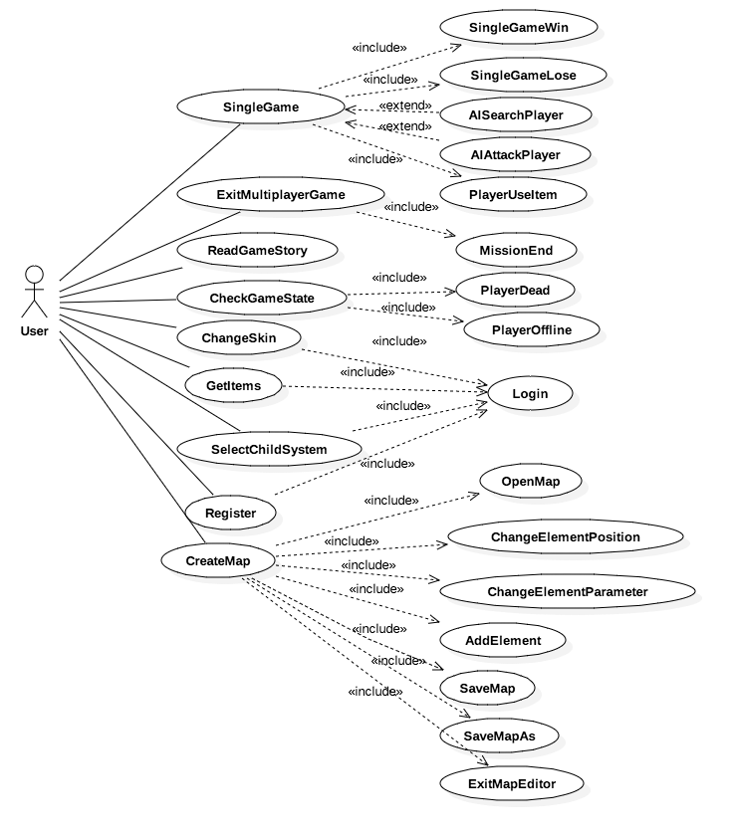

图3-2用例视图

### 3.4.3对象模型

对象模型分为实体类、边界类和控制类，如下标所示。

表3-2实体类

|  |  |  |  |
| --- | --- | --- | --- |
| 实体类名称 | 属性 | 关联类 | 定义 |
| Player | Name  isMe | Group  GameCtrl | 用于描述用户的行为 |
| Statics |  | Mission | 用于记录团队和用户的游戏数据 |
| Group | name | Player | 用于描述一个团体的集体行为 |
| MapCreator |  | MenuUI  EditUI | 一位希望编辑或者管理地图的用户，可以进行所有地图编辑器提供的操作 |
| MapFile | mode  elements  name  path | FileControl | 游戏地图保存在本地的文件，记录了这个地图的模式、元素等信息，可以背地图编辑器读取或者修改，可以被游戏读取 |
| Element | location  Occupation  appearance | ElementControl | 地图中一切实体的总称 |
| UserInSystem | password  Name |  | 系统用于存储每一个用户帐号信息的类 |
| SetOfSkin |  |  | 系统提供的可选所有皮肤的集合 |
| User | Name |  | 用于描述用户的行为 |
| Entity | position | Character  PowerUp | 为游戏场景中的实体提供抽象 |
| Character | facingDirection  controller | CharacterController  Entity | 存储场景中人物的相关信息 |
| PowerUp |  | Entity | 为游戏中的道具提供抽象 |
| Obstacle |  | Map  Wall | 为游戏中的障碍物提供抽象 |
| Wall | node1  node2 | Obstacle | 游戏场景中的障碍墙 |
| Map | obstacles  powerUps  characters | Obstacle  SinglePlayerScene  CharacterController  Character  PowerUp | 存储一个游戏场景中所有的物体 |

表3-3边界类

|  |  |
| --- | --- |
| 边界类名称 | 定义 |
| Mission | 处理GameCtrl对任务的修改，并发布消息 |
| MenuUI | 负责显示菜单中的所有操作，内含保存、新建、退出等按钮 |
| EditUI | 负责显示地图编辑的所有操作，内涵各种工具，并负责任何地图效果、更改的可视化 |
| ChangeSkinPage | 用于改变皮肤的页面 |
| LoginPage | 用于登陆的页面 |
| StoryPage | 用来显示游戏故事背景的页面 |
| RegistrationPage | 用户注册的页面 |
| MainPage | 用户登录后看到的主页面 |
| Scene | 为游戏场景提供抽象 |
| GameResultScene | 用于显示游戏结果的场景 |
| SinglePlayerScene | 用于进行单人游戏的场景 |
| PlayerController | 用于获取玩家输入并应用于玩家所控制的角色 |

表3-4控制类

|  |  |
| --- | --- |
| 控制类名称 | 定义 |
| GameCtrl | 处理玩家行为、游戏的主要逻辑，以及网络控制 |
| FileCtrl | 负责新建、读取、保存地图文件的实际执行，并跟踪以上行为的状态。 |
| UICtrl | 负责跟踪用户对菜单界面、编辑界面的任何操作，并对操作进行相应 |
| ElementCtrl | 当产生任何对元素产生影响的行为时，负责执行这些行为，如修改元素参数等，并对行为状态进行监测 |
| UserInfoCtrl | 用于控制用户注册与登录 |
| ChangeSkinCtrl | 用于控制改变皮肤 |
| ReadStoryCtrl | 用于控制阅读故事背景 |
| MainPageCtrl | 用于控制住页面 |
| Game | 控制游戏的进行 |
| CharacterController | 为场景中人物的控制提供抽象 |
| EnemyController | 实现对场景中敌人的自动控制 |

类图（MapEditor）：

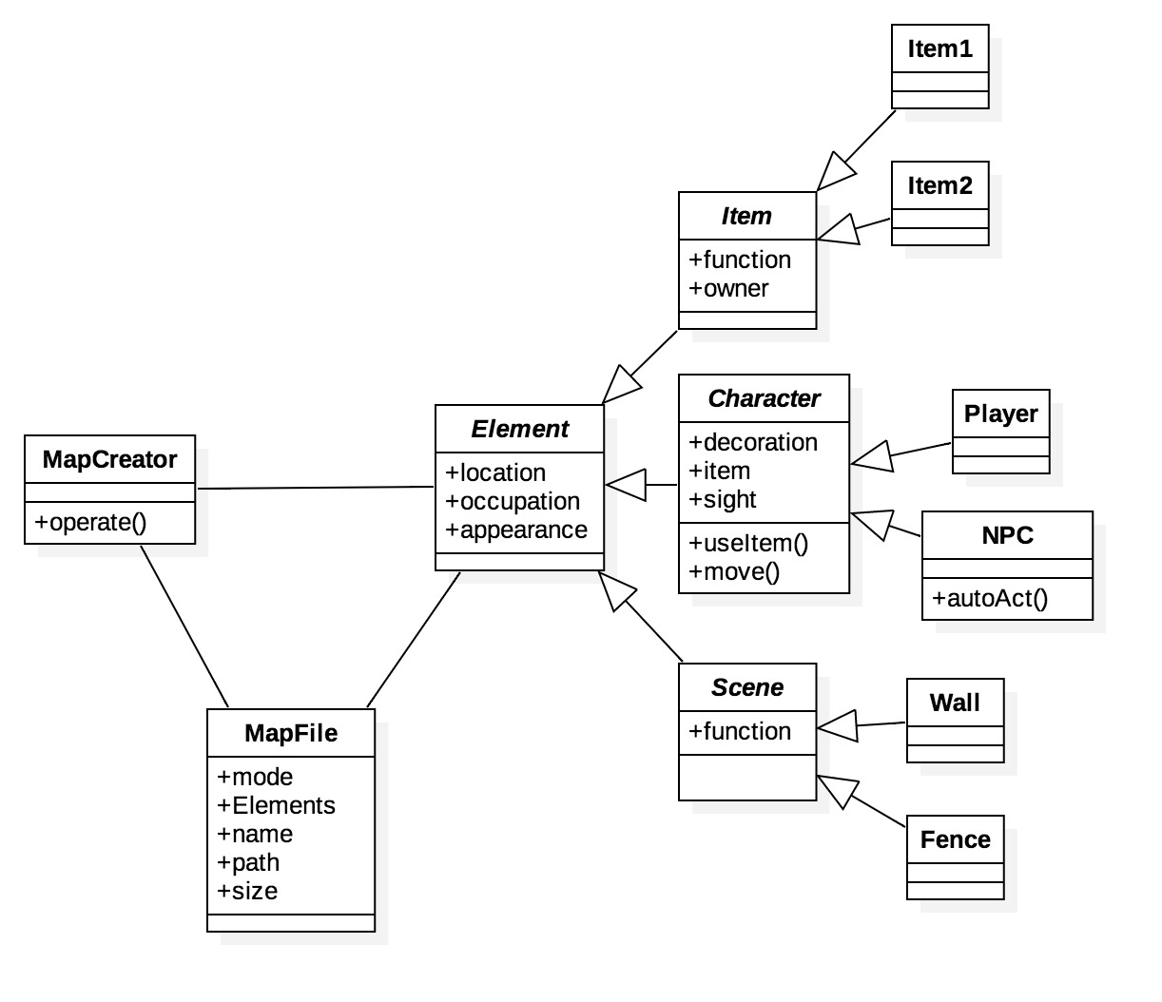

图3-3 MapEditor类图

类图（MultiPlayer）：

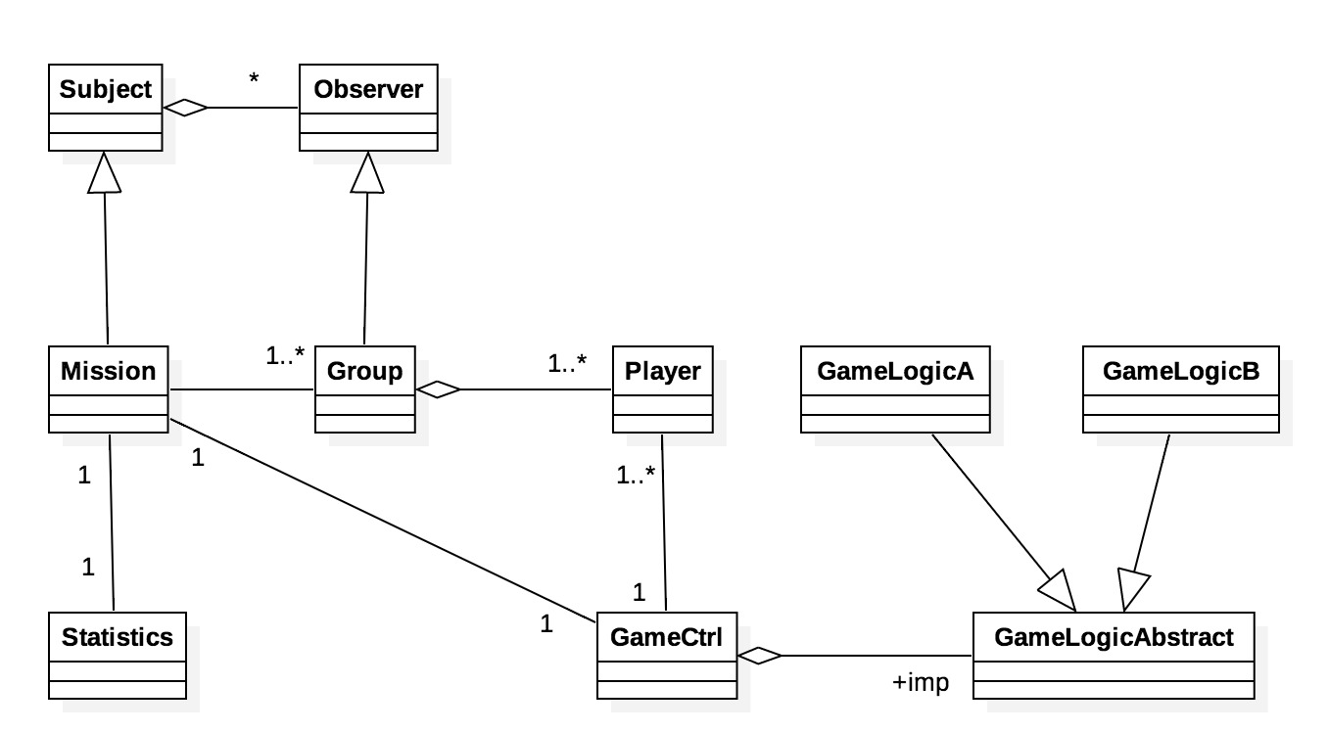

图3-4 MultiPlayer 类图

类图（SinglePlayer）：

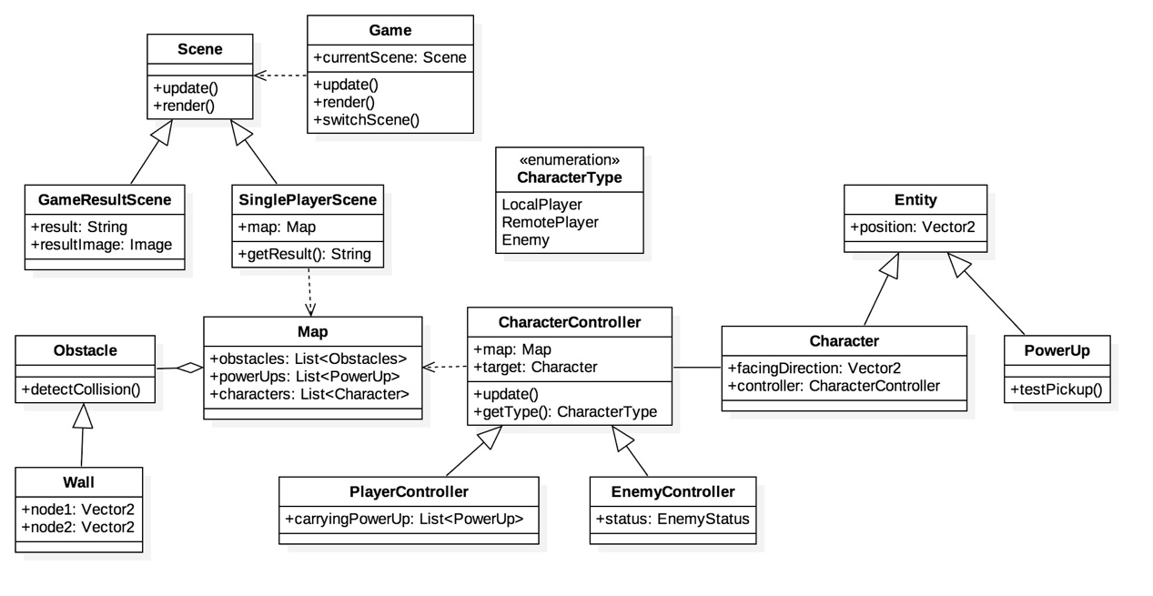

图3-5 SinglePlayer类图

类图（UI）

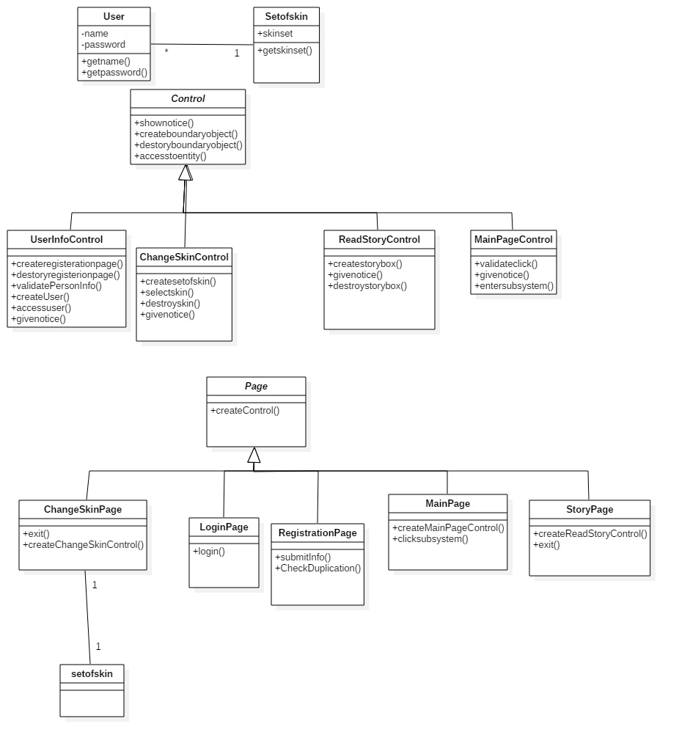

图3-6 UI类图

### 3.4.4动态模型

（1）系统顺序图与操作契约

用例：Save

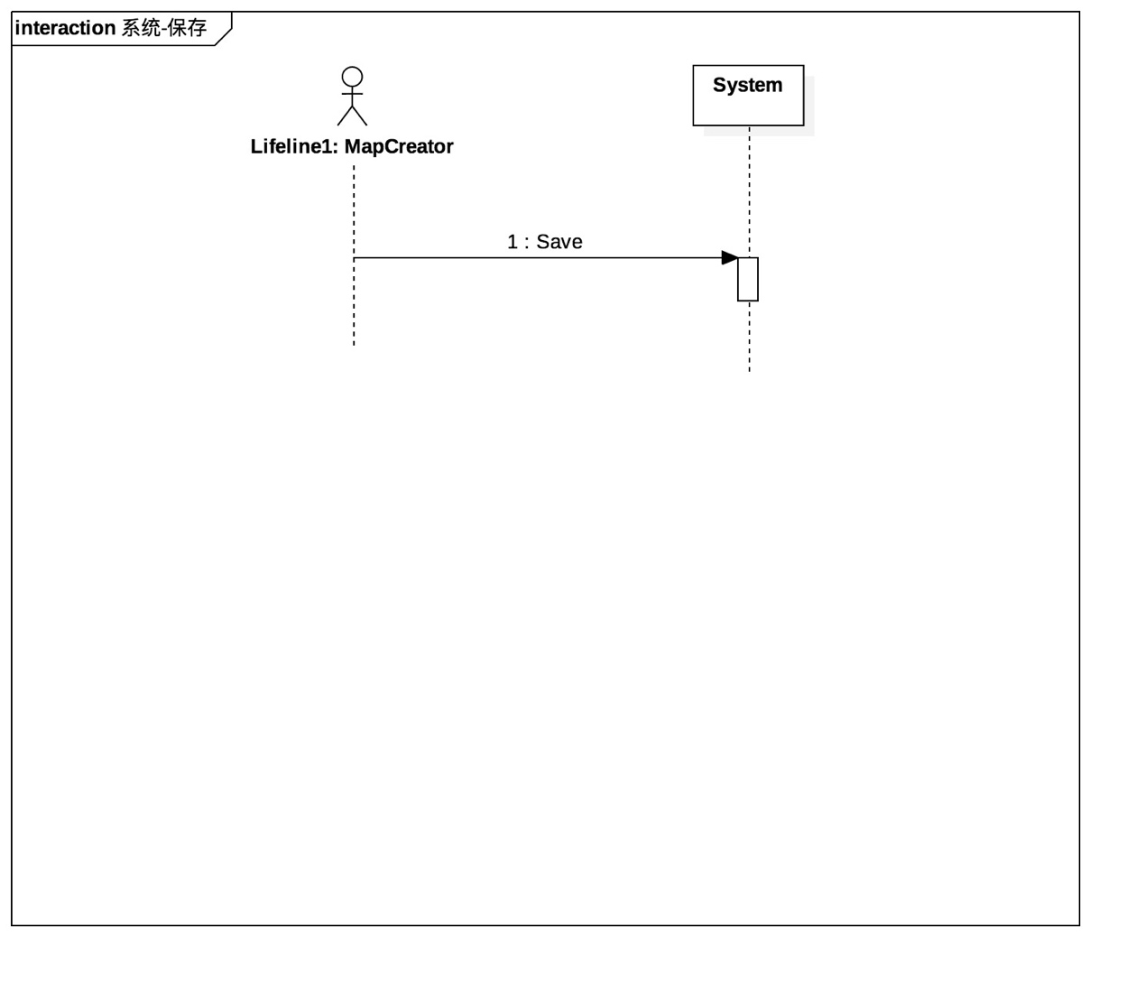

用例：Create

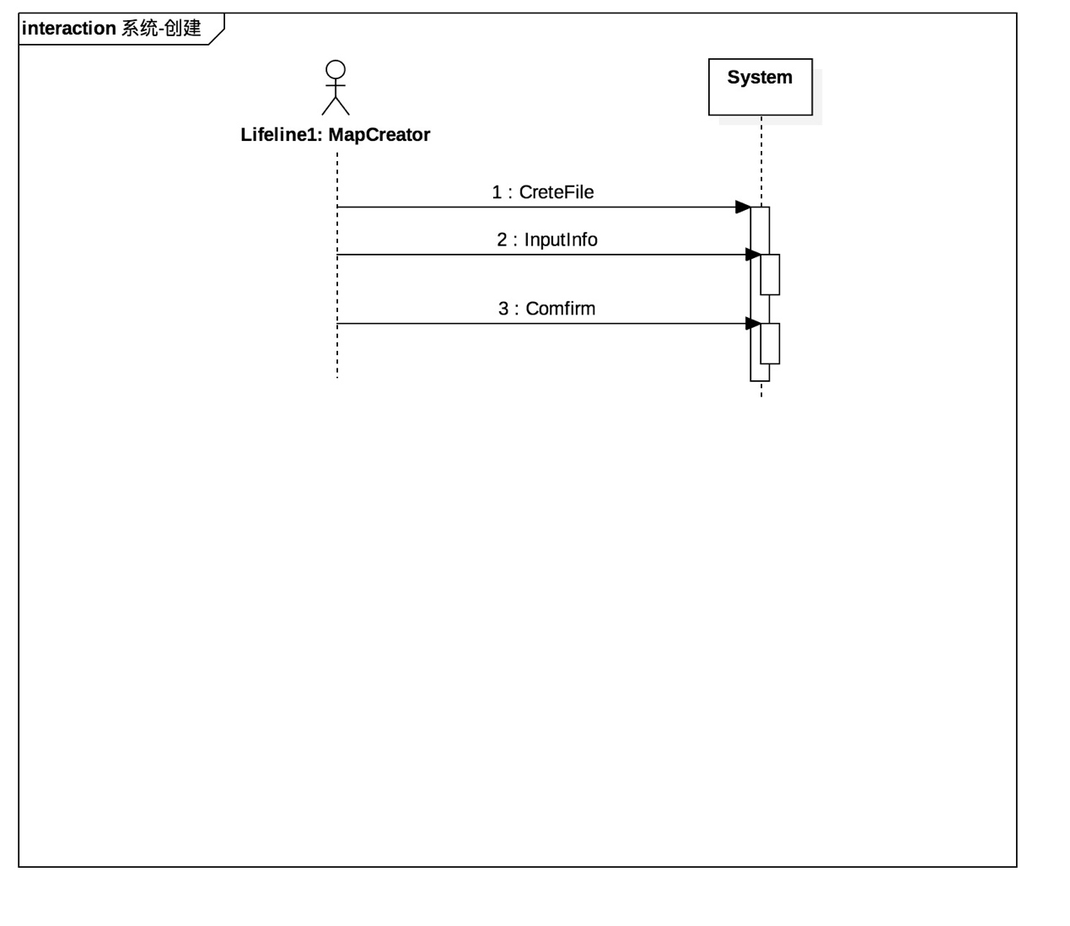

|  |
| --- |
| 操作：CreateFile(name: string, path: string, mode: Mode) |
| 前置条件：进入了地图编辑器主界面 |
| 后置条件：   1. 地图文件完成创建 2. 进入了地图编辑器模式 |

用例：SaveAs

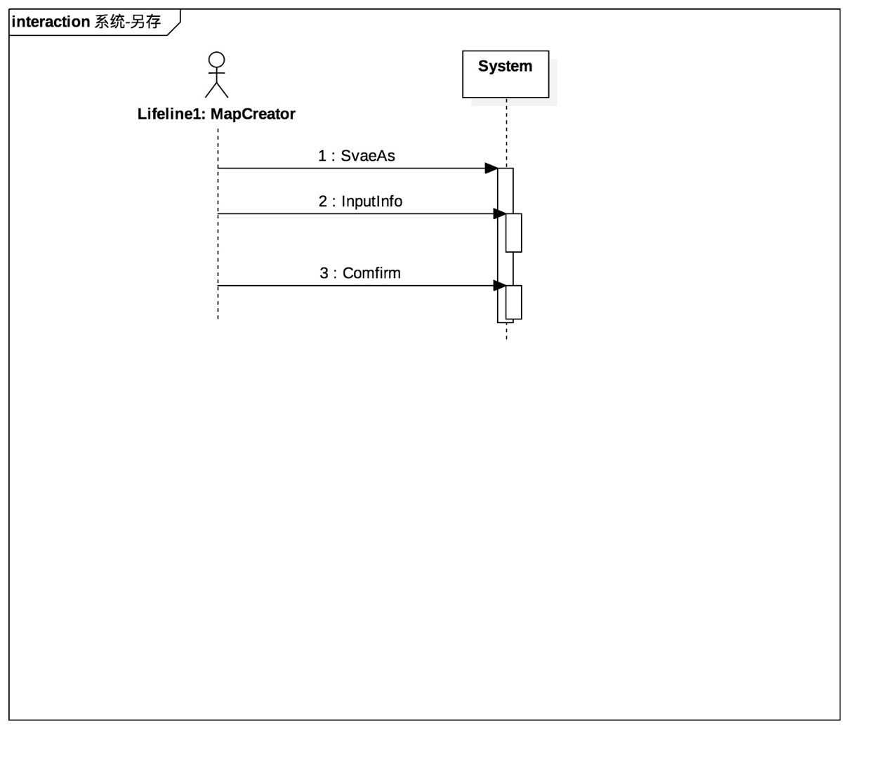

用例：Open

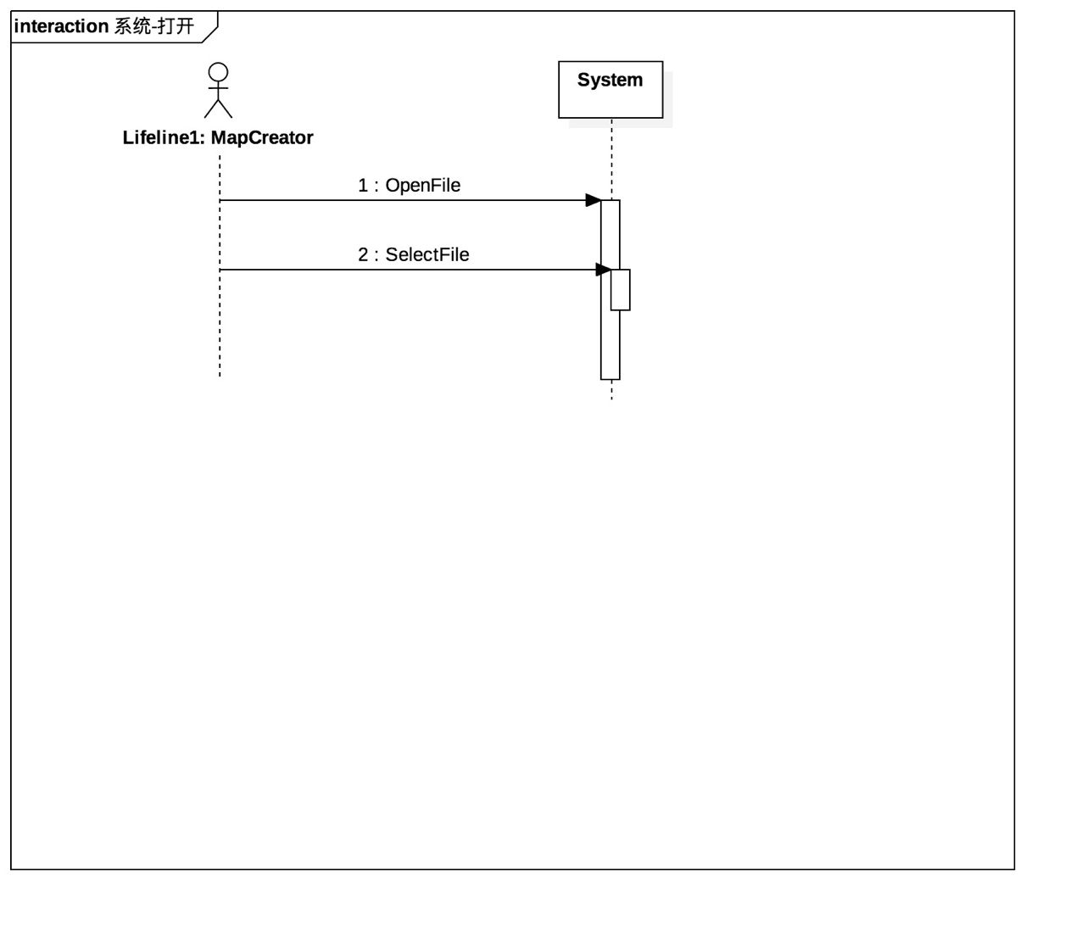

|  |
| --- |
| 操作：OpenMap(mapFile: MapFile) |
| 前置条件：   1. 进入了地图编辑器主界面 2. 地图文件可用 |
| 后置条件：   1. 地图文件完成打开 2. 进入编辑模式 |

用例：Edit

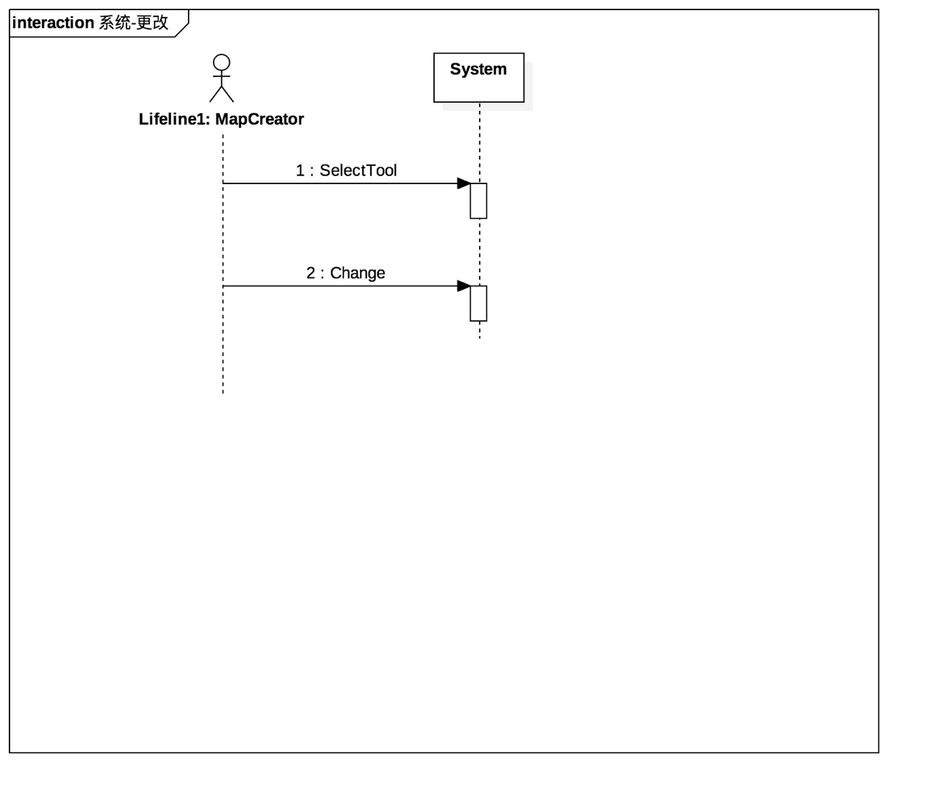

|  |
| --- |
| 操作：SelectTool(tool: Tool) |
| 前置条件： |
| 后置条件：选择了对应工具 |

用例：Exit

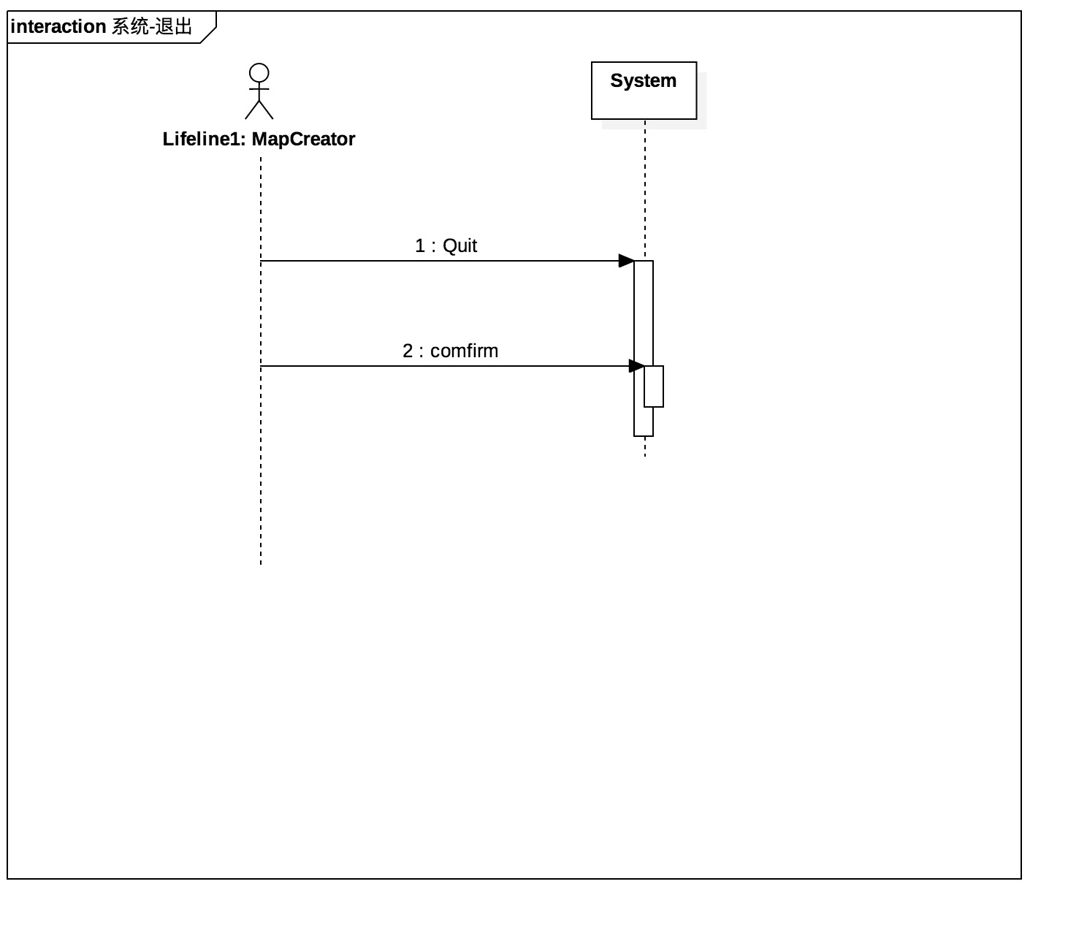

用例：RegisterSystem

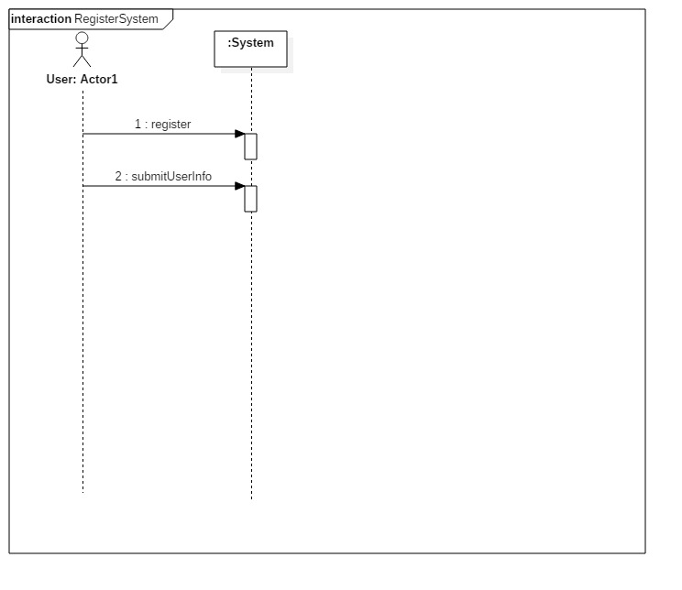

用例：ChangeSkin

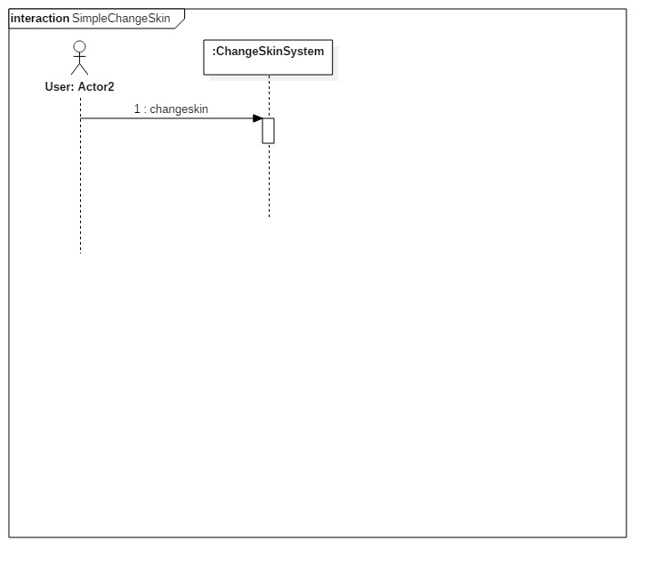

用例：Login

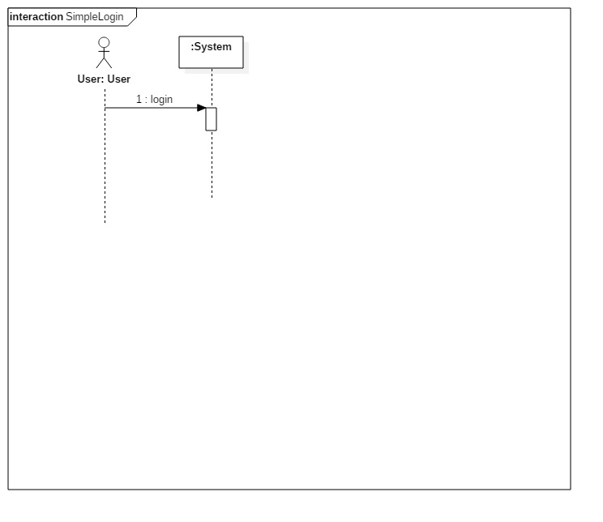

用例：ReadStory

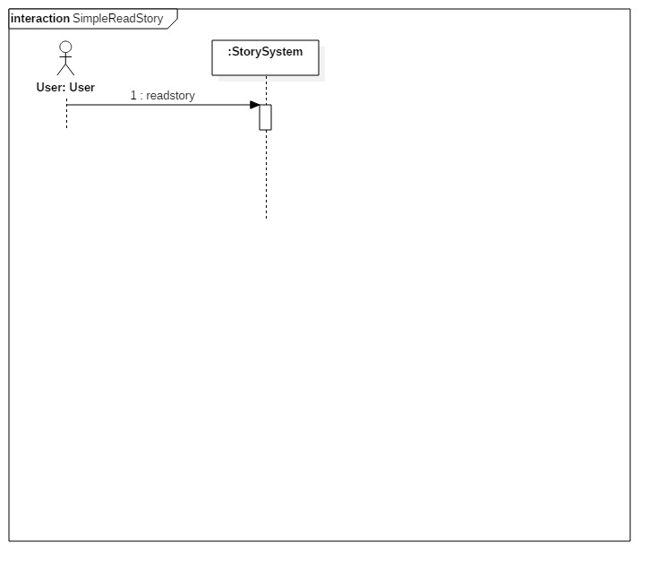

用例：SelectSystem

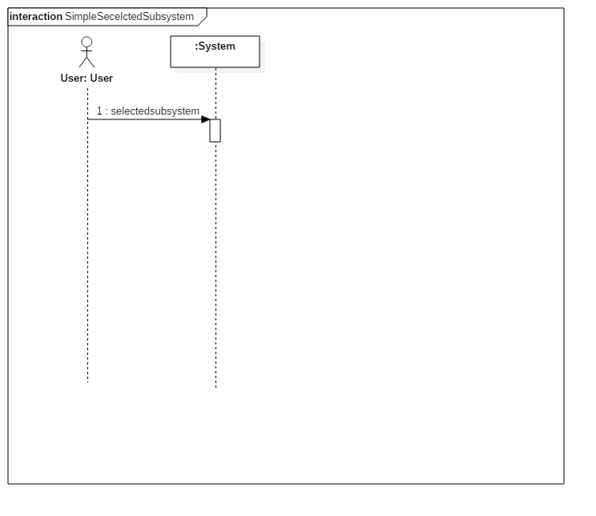

（2）顺序图

系统消息顺序图：GameOver

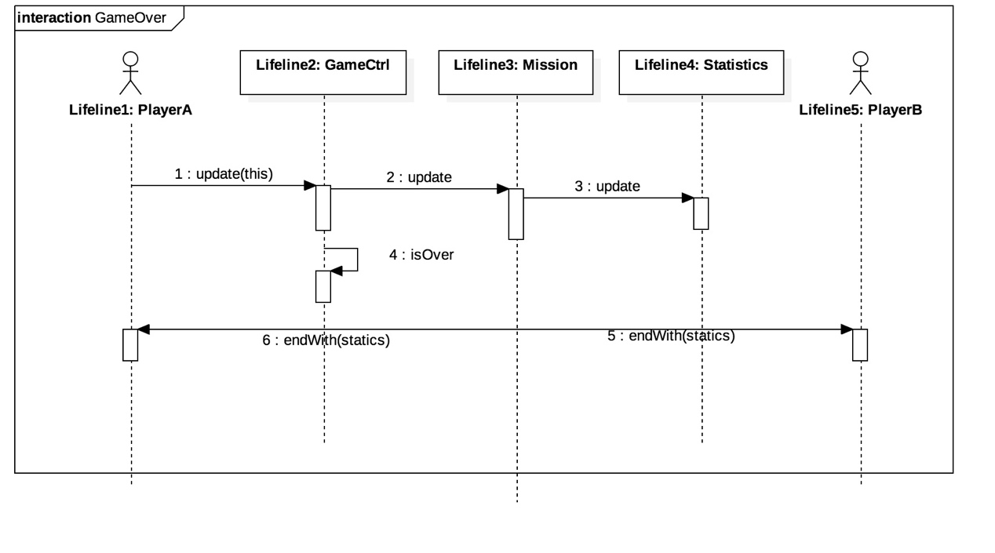

系统消息顺序图：Dead

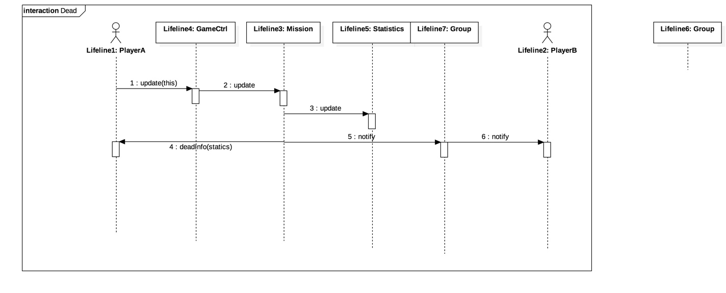

系统消息顺序图：Statics

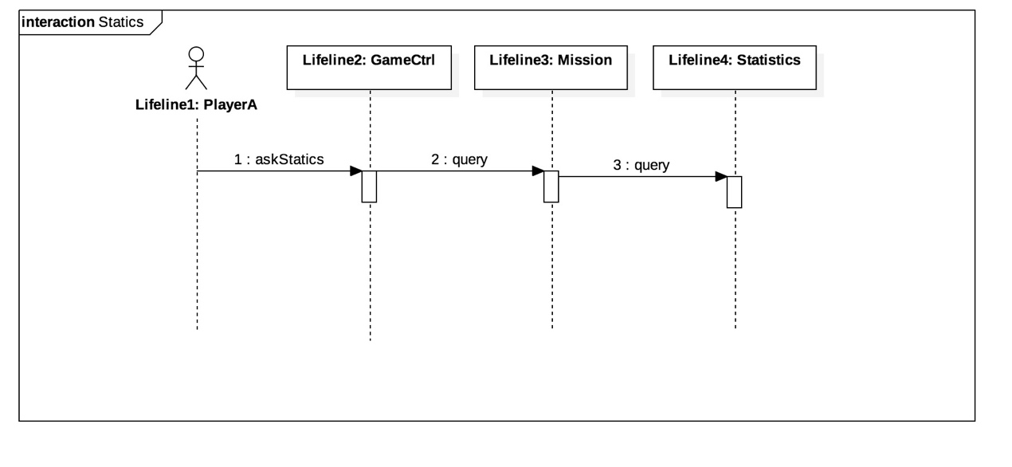

系统消息顺序图：Leave

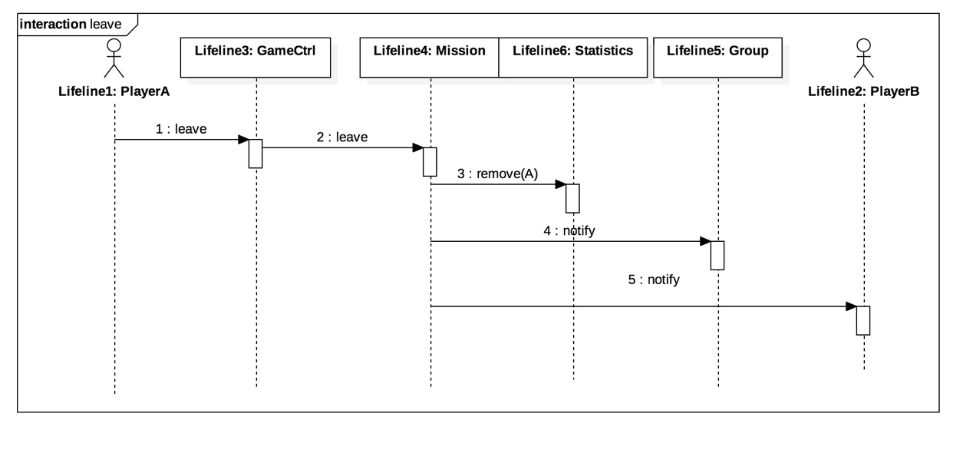

系统消息顺序图：Offline

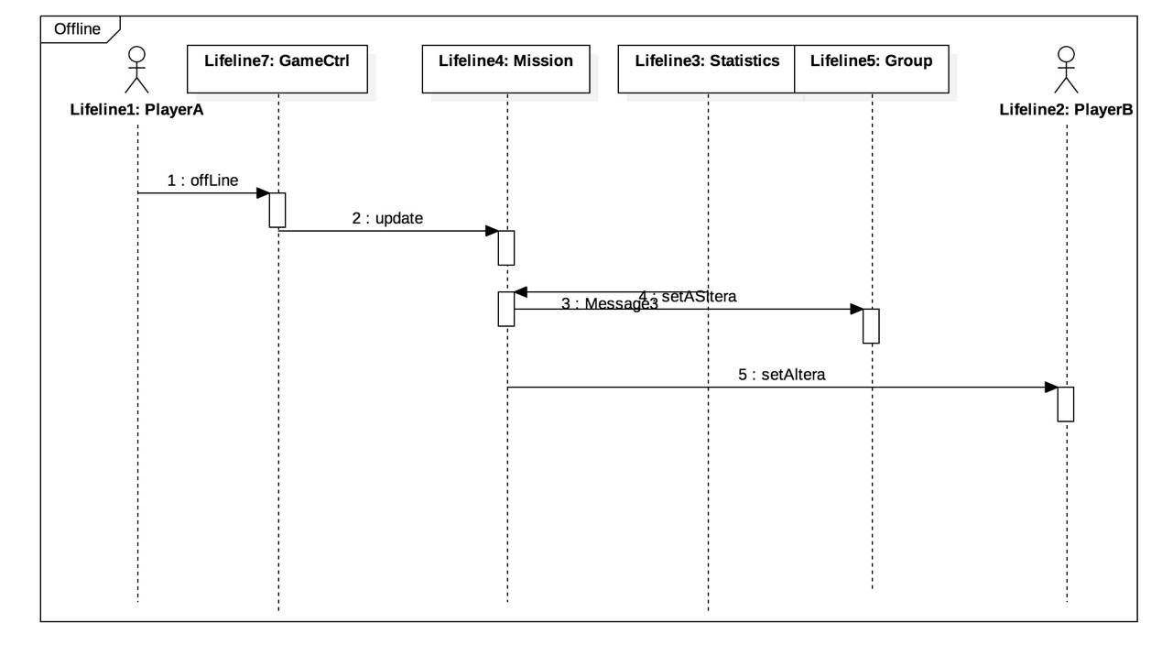

系统消息顺序图：CreateMap

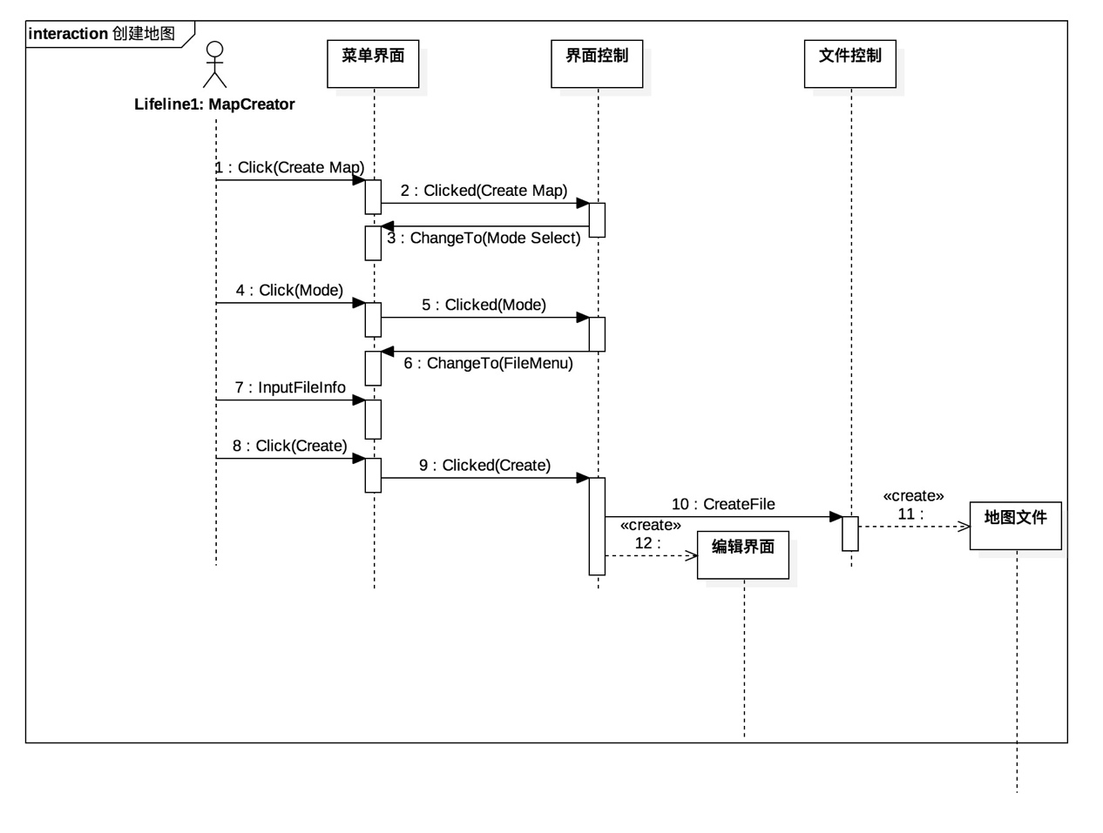

系统消息顺序图：OpenMap

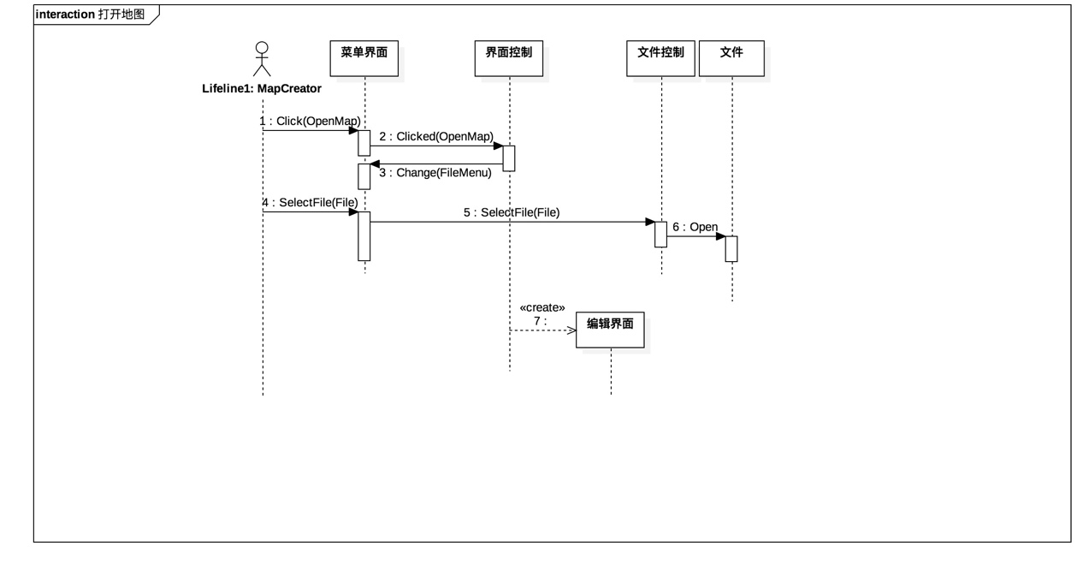

系统消息顺序图：Edit

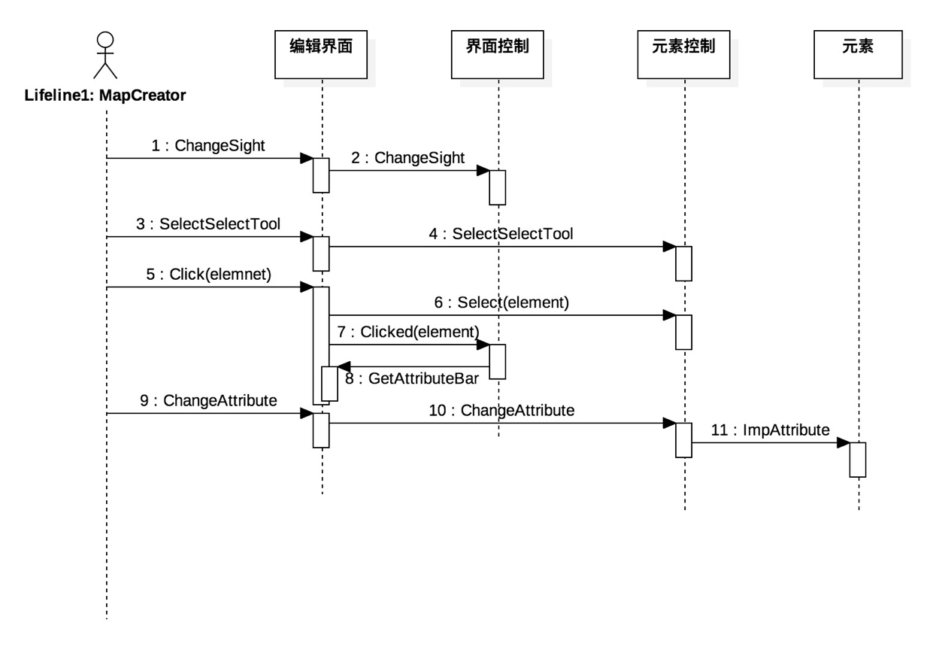

系统消息顺序图：Add

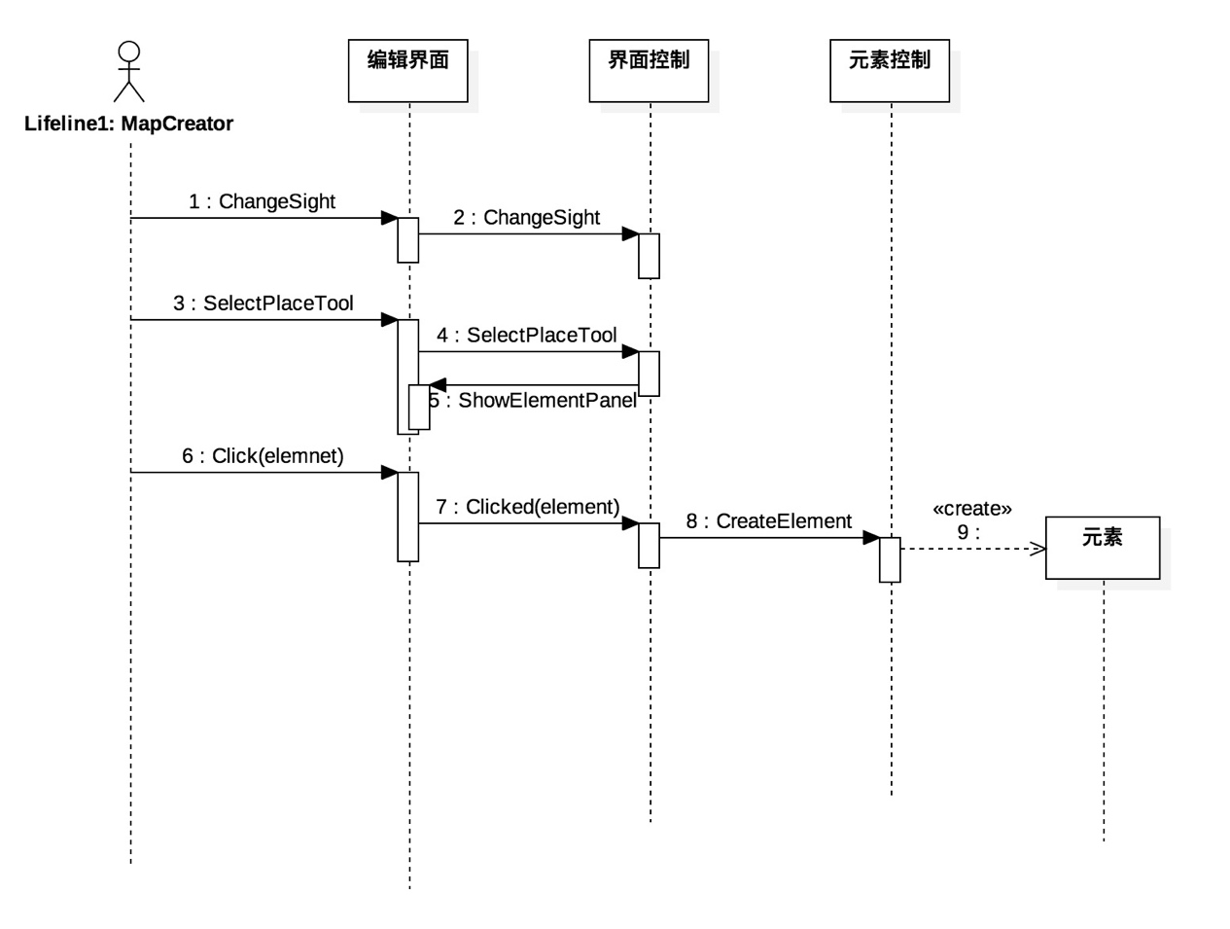

系统消息顺序图：Save

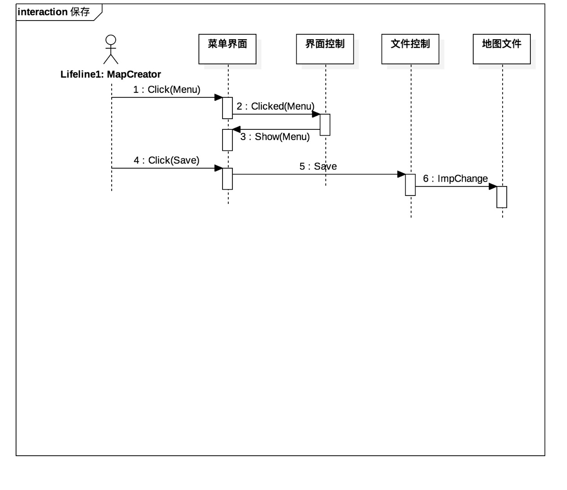

系统消息顺序图：SaveAs

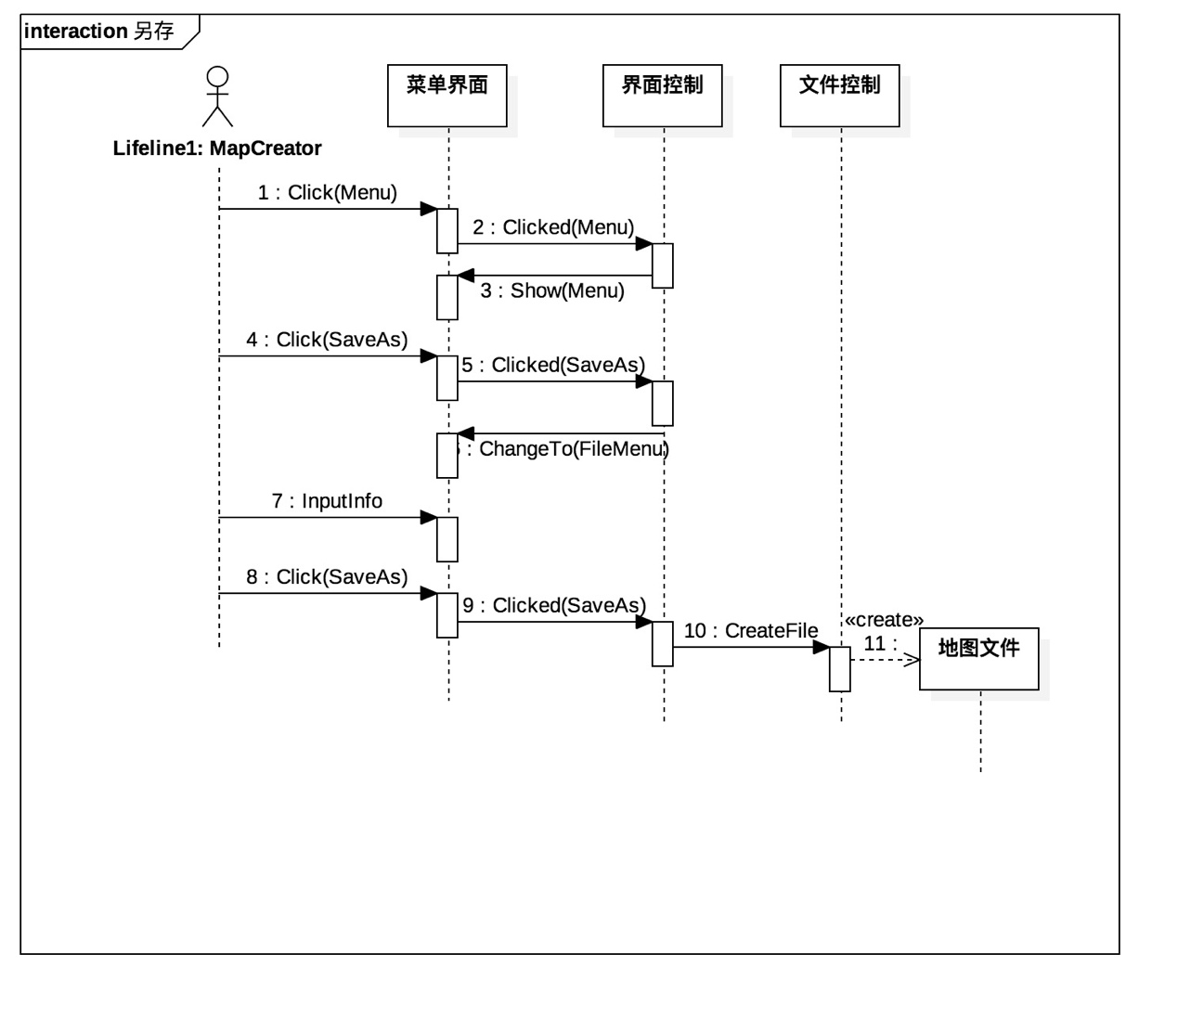

系统消息顺序图：Quit

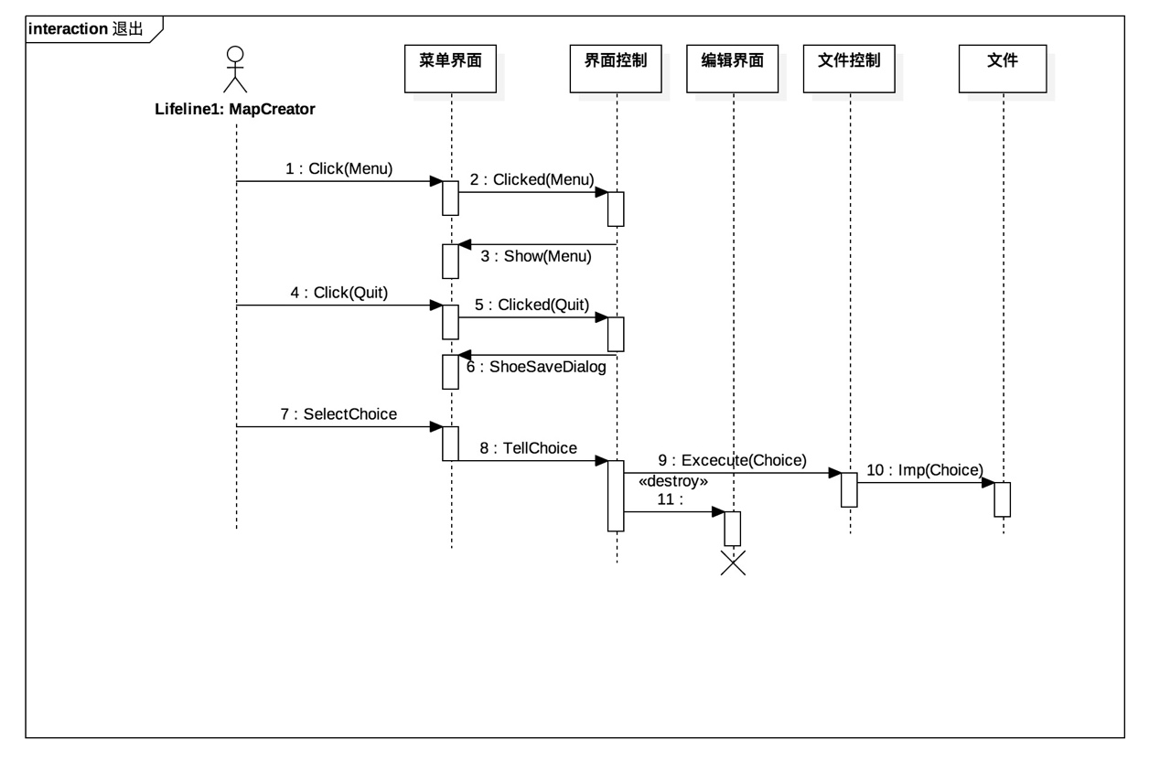

系统消息顺序图：ChangeSkin

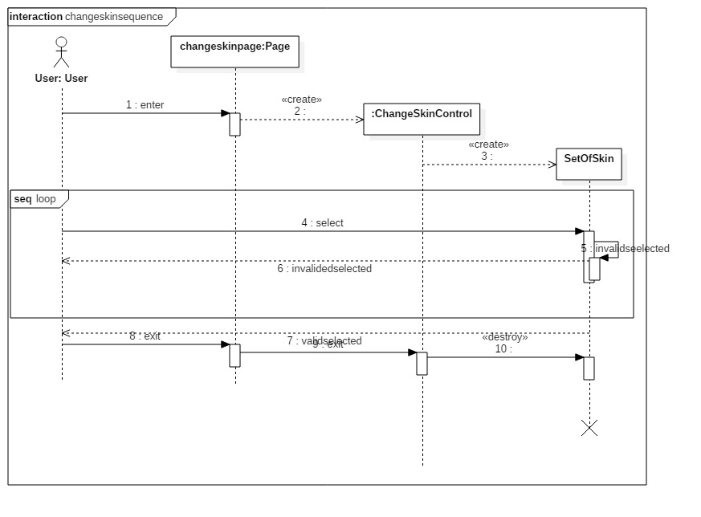

系统消息顺序图：Login

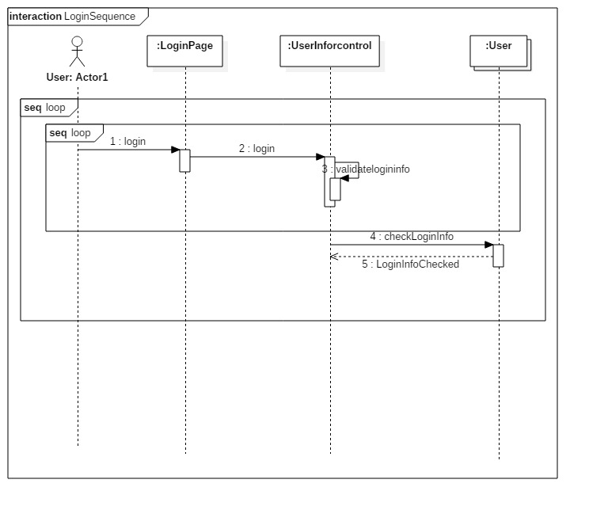

系统消息顺序图：ReadStory

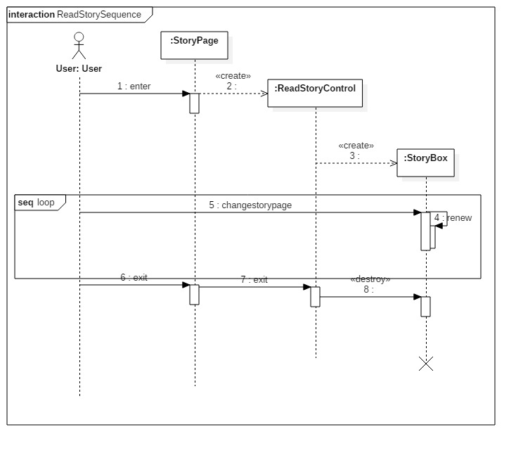

系统消息顺序图：Register

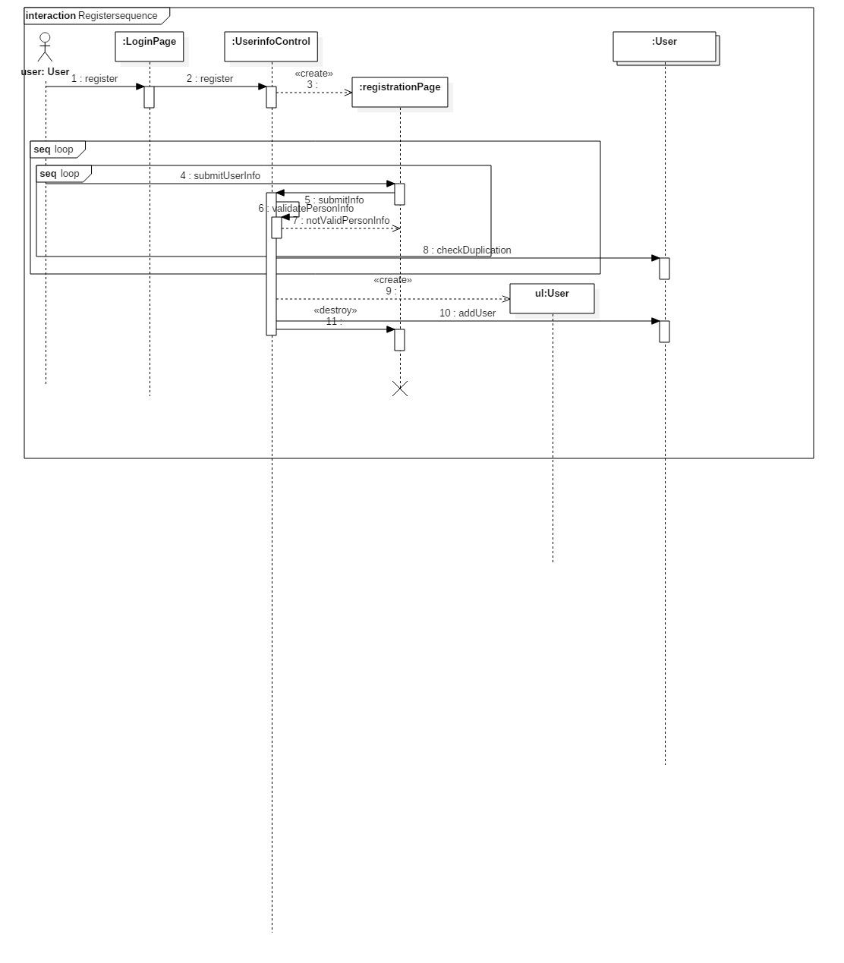

系统消息顺序图：Select

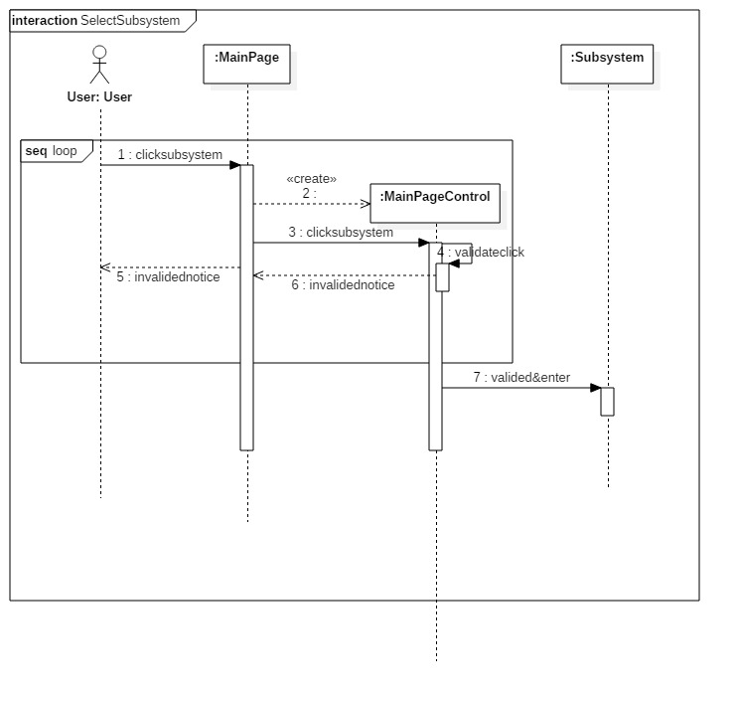

系统消息顺序图：AIAction

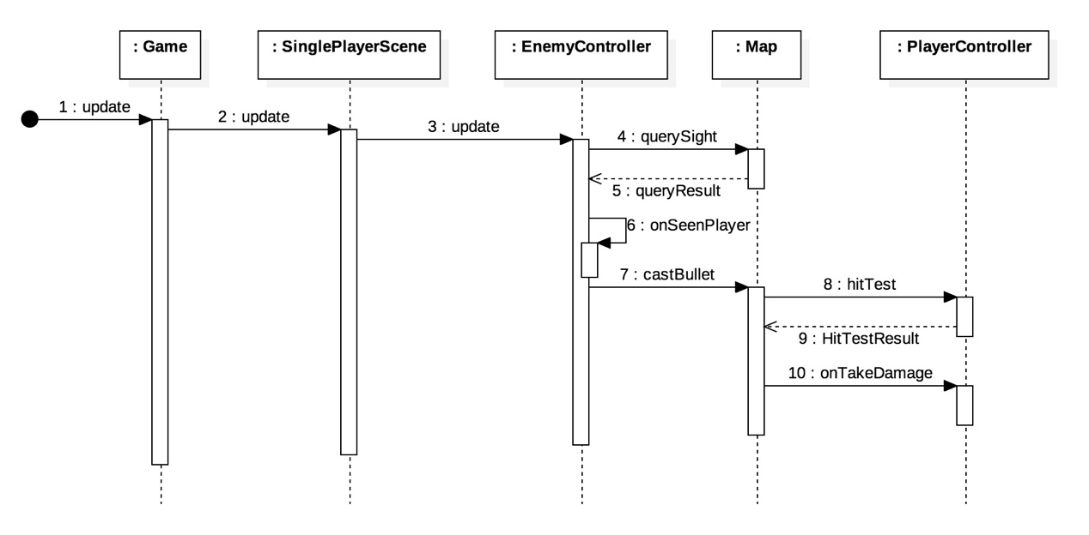

系统消息顺序图：SinglePlayerAcquirePowerUp

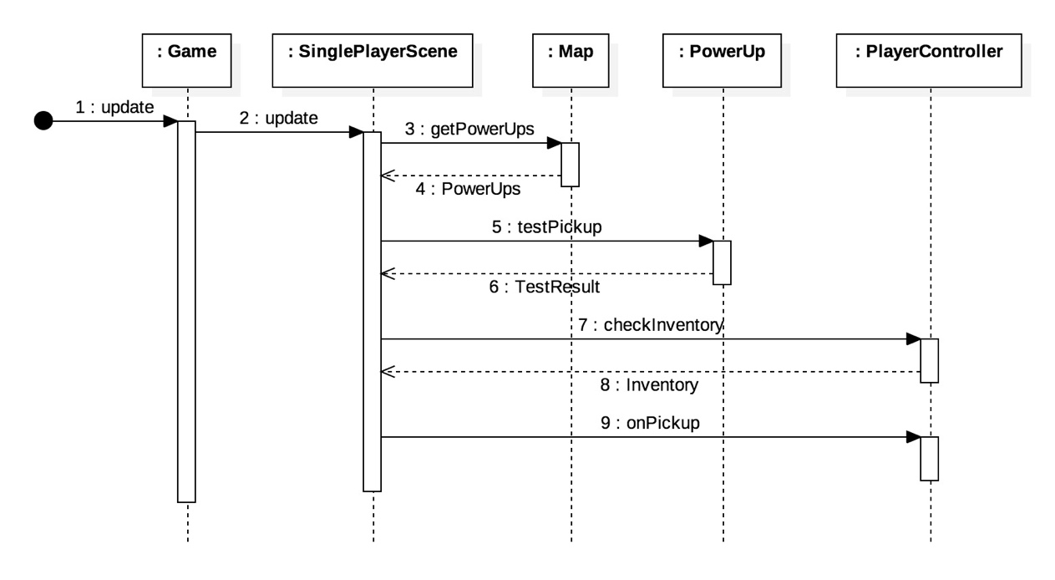

系统消息顺序图：SinglePlayerGameOver

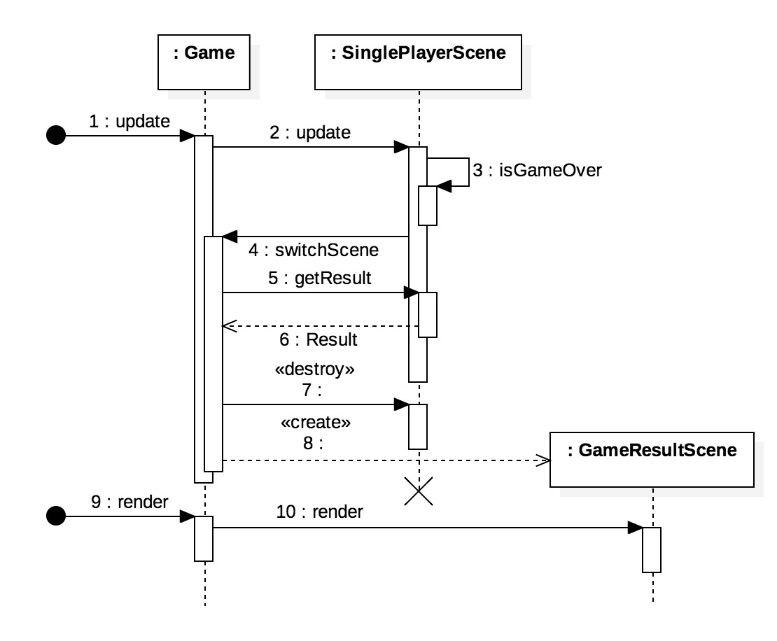

系统消息顺序图：UserPowerUp

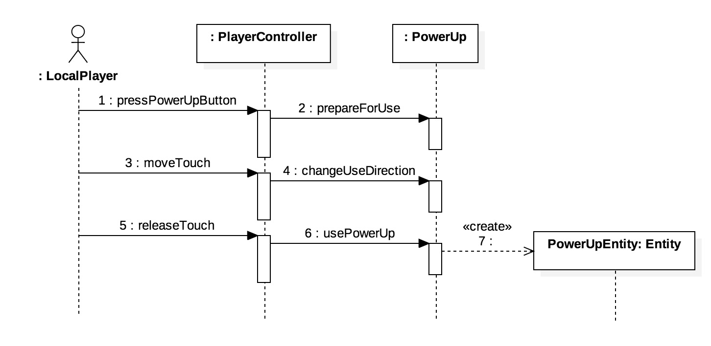

（3）状态图

状态图1:Multiplayer

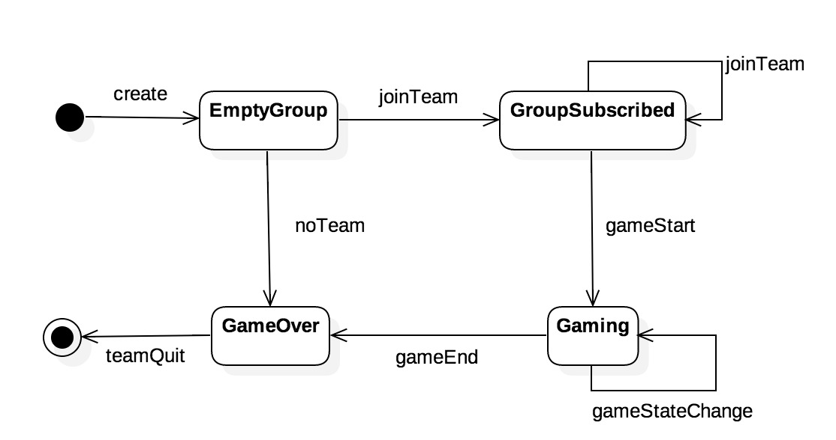

状态图2:EditUI

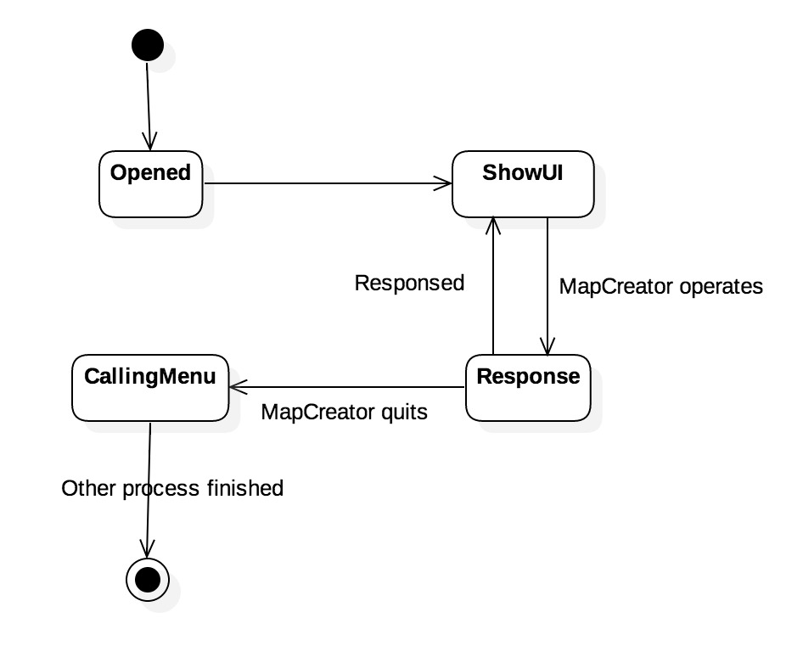

状态图3:SinglePlayer

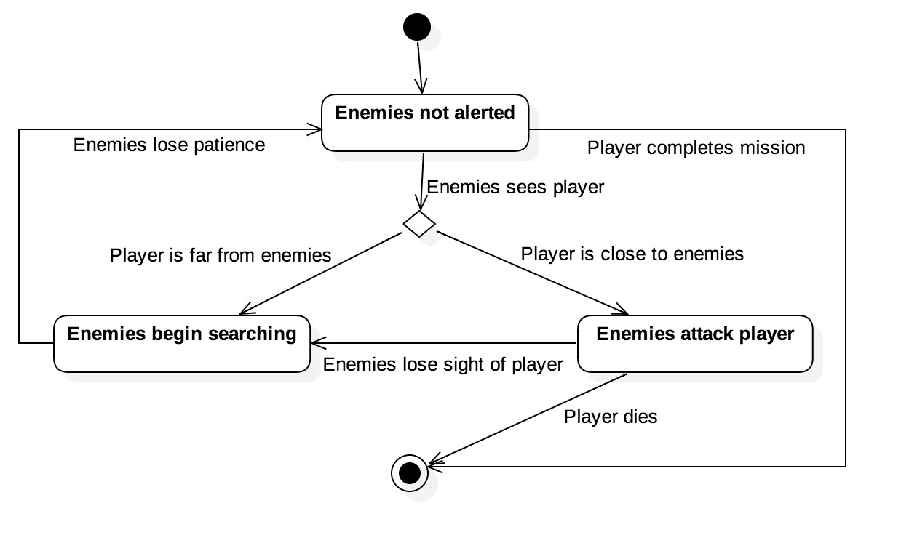

### 3.4.5用户界面

根据系统功能，用户界面应包含主页、单人游戏页面、多人游戏选择房间页面、多人游戏游戏页面、地图编辑器页面、设置页面。

1. 主页：在本页显示本App名称、制作者、显示单人游戏、多人游戏、地图编辑、游戏设置和退出五个按键。当点击任意五个按键之一，即可跳转到对应页面。
2. 单人游戏页面：在本页主要进行单人游戏，页面要有状态栏，显示玩家当前状态，页面要有操纵按钮，控制游戏中角色的移动和其他动作。本页有设置和返回按钮，点击后显示设置页面或返回主页。
3. 多人游戏选择房间页面；在本页上主要进行多人玩家的搜索和匹配。本页显示当前局域网内的游戏方面，玩家可以加入房间或者自行创建房间。
4. 多人游戏页面：在本页进行多人游戏，页面同样有状态栏，显示各玩家的状态，同时显示当前游戏获胜条件。
5. 地图编辑器页面：在本页主要进行游戏地图的编辑工作，页面显示当前画布，显示可供玩家添加的地图元素，显示地图元素的参数调整栏目。
6. 设置页面：在本页主要进行游戏相关设置，页面显示当前音量、画面、操纵等游戏设置，同时显示用户登录界面，供玩家登陆后开启在线功能。